Государственное автономное профессиональное образовательное учреждение Саратовской области
«Энгельсский медицинский колледж Святого Луки (Войно - Ясенецкого)»

МЕТОДИЧЕСКОЕ ПОСОБИЕ
для студентов II курса
по ПМ. 01 Реализация лекарственных средств и товаров аптечного ассортимента
МДК. 01. 03 Фармакогнозии
«Лекарственное растительное сырье, влияющее
на сердечно – сосудистую систему»

специальность 33.02.01 Фармация

Составлено:
преподавателем ПМ.01
МДК.01.03 Фармакогнозия
Пащенко Е.А.

Энгельс
2019
Содержание

Пояснительная записка …………………………………………….………........ | 3
- Теоретическая часть………………………………………………………….. | 5
- Лекарственное растительное сырье кардиотонического действия……….. | 5
- Лекарственное растительное сырье антиаритмического действия…….. | 14
- Лекарственное растительное сырье антигипертензивного действия…. | 18
- Практическая часть…………………………………………………………... | 22
- Контроль знаний студентов по закреплению учебного материала……....... | 29
Эталоны ответов…………………………………………………………………. | 34
Список литературы……………………………………………………………... | 39
Приложение………………………………………………………………………….. | 40

ПОЯСНИТЕЛЬНАЯ ЗАПИСКА
Методическое пособие для студентов к практическим занятиям, подготовлено в соответствии с ФедеральнымГосударственным образовательным стандартом среднего профессионального образования (ФГОС СПО) по программе подготовки специалиста среднего звена по специальности 33.02.01 Фармация и программой по ПМ.01 Реализация лекарственных средств и товаров аптечного ассортимента МДК.01.03 Фармакогнозия.
В настоящеевремя заболевания сердечно-сосудистой системы по данным Всемирной организации здравоохранения занимают одно из ведущих мест по распространенности и первое место по числу смертности среди населения.
Для лечения сердечно-сосудистых заболеваний разрабатываются и используются различные препараты. Их высокий терапевтический эффект обусловлен мощным специфическим воздействием на определённый процесс в организме.
Растения с целебными свойствами – это первые лекарства, которые стал использовать человек. Многие распространённые сейчас фармацевтические препараты выделены из лекарственного растительного сырья (ЛРС) или созданы с его использованием. Особенность многих лекарственных средств растительного происхождения – неспецифическое воздействие на организм, их побочные эффекты выражены слабее,чем у синтетических препаратов.
Многовековой опыт использования лекарственных растений в народной медицине – результат как их достаточно высокой эффективности, так и их широкого распространения в природных экосистемах, а иногда ирядом с жильёмчеловека.
Данное методическое пособие имеет целью оказать максимальную помощь студенту при самоподготовке к предстоящему практическому занятию и служит руководством для работы непосредственно на самом занятии.
Методическое пособие рассчитано на 8 часов аудиторной работы.
Пособие содержит методические рекомендации по изучению материала, базовую учебную информацию, задания для самоподготовки и проверки знаний студентов на разных этапах изучения данной темы.
В заданиях учитывались основные требования, предъявляемые к студентам, изучающим ПМ.01 МДК.01.03 Фармакогнозия:
- правиласбора, сушки и хранения лекарственного растительного сырья;
- характеристику лекарственного растительного сырья, требования к качеству лекарственного растительного сырья;
- современный ассортимент готовых лекарственных средств, лекарственные средства растительного происхождения, другие товары аптечного ассортимента.
Цели:
Образовательная: ознакомиться с фармакологическими действами лекарственного растительного сырья и лекарственными растительными препаратами, применяемые при заболеваниях сердечно – сосудистой системы.
Развивающая: развить интерес к работе с лекарственным растительным сырьем и лекарственными растительными препаратами.
Воспитательная: развитие требовательность к себе и другим, формирование ответственности, воспитание патриотизма, эстетических взглядов, бережного отношения к лекарственным растениям и окружающей среде, показать значимость знаний и умений работать с лекарственным растительным сырьем и лекарственными растительными препаратами.
При освоении данной темы ПМ.01 Реализация лекарственных средств и товаров аптечного ассортимента МДК.01.03 Фармация происходит формирование следующих компетенций:
ПК: ПК 1.1; ПК 1.2; ПК 1.4; ПК 1.5; ПК 1.6; ПК 1.7.
ОК: ОК 1; ОК 2; ОК 3; ОК 4; ОК 5; ОК 6; ОК 8; ОК 10; ОК 11.
В результате освоения темы студент должен
Уметь:
- ориентироваться в лекарственном растительном сырье;
- производить равноценную замену лекарственного растительного сырья;
- использовать знания о лекарственном растительном сырье, при оказании консультативной помощи при их безрецептурном отпуске.
Знать:
- механизм действия;
- показания к применению;
- побочные действия;
- противопоказания.

- Теоретическая часть
В развитых странах смертность от сердечно-сосудистых заболеваний одна из самых высоких. Это обусловлено большой нагрузкой на нервную систему, что приводит к гипертонии, малоподвижным образом жизни значительной части населения, из-за чего организм не получает необходимой дляподдержания нормальной работоспособности всех систем и органов физической нагрузки, неправильным питанием, которое приводит к отложениюатеросклеротических бляшек в сосудах. Результат воздействия на человека этих факторов – инфаркты и инсульты.
Многие распространённые сейчас фармацевтические препараты выделены из лекарственного растительного сырья (ЛРС) или созданы с его использованием. Особенность многих лекарственных средств растительногопроисхождения – неспецифическое воздействие на организм, их побочные эффекты выражены слабее, чем у синтетических препаратов.
Лекарственный препарат растительного происхождения эффективное средство профилактики многих сердечно-сосудистыхзаболеванийв группахриска. Также они часто применяются как средства вспомогательной терапии.
Многие вещества растительного происхождения оказывают лечебное воздействие на сердечно - сосудистую систему. Эти биологически активные соединения образуются в растениях в процессе их жизнедеятельности. Существуют:
- виды лекарственного растительного сырья, содержащие сердечные гликозиды;
- виды лекарственного растительного сырья, препараты из которых оказывают преимущественно антиаритмическое действие;
- виды лекарственного растительного сырья, препараты из которых оказывают преимущественно антигипертензивное действие.

  - Лекарственное растительное сырье кардиотонического действия

Термин «сердечные гликозиды» издавна используется в медицинской терминологии. Речь идет о соединениях специфической химической структуры, содержащихся в ряде растений и обладающих характерной кардиотонической активностью. К растениям, в состав которых входят сердечные гликозиды, относятся разные виды наперстянки, горицвет весенний, ландыш майский, строфант Комбе и др. Специфическое кардиотоническое действие гликозидов, содержащихся в этих растениях, обусловлено главным образом наличием и характером входящих в состав их молекулы агликонов. Остатки сахаров кардиотонической активностью не обладают, но они влияют на степень растворимости гликозидов, их проницаемость через клеточные мембраны, способность связываться с белками плазмы и тканей, а также на токсичность. Существенное значение имеют физико-химические свойства отдельных гликозидов и их фармакокинетические параметры.
Продолжительность действия сердечных гликозидов зависит от прочности связывания их с белками, скорости разрушения и выведения из организма. Эти факторы определяют, и способность сердечных гликозидов накапливаться в организме (степень кумуляции). Из препаратов наперстянки наиболее прочно связывается с белками и обладает самым продолжительным действием и наибольшим кумулятивным эффектом дигитоксин, несколько менее выражены эти свойства у ацетилдигитоксина, целанида, дигоксина. Меньше других связываются с белками, быстрее выводятся и обладают относительно малым кумулятивным эффектом строфантини некоторые другие гликозиды.
Выбор способа введения и препарата зависит от показаний. При острой сердечно-сосудистой недостаточности и внезапно возникшей декомпенсации и в других случаях, когда необходима немедленная помощь, прибегают к внутривенному введению препаратов, оказывающих быстрое, сильное, хотя и относительно непродолжительное действие (строфантин, коргликон). При хронической сердечной недостаточности, на почве длительного заболевания, а также для поддерживающей терапии после устранения явлений острой сердечно-сосудистойнедостаточности обычно применяют сердечные гликозиды, оказывающие полный эффект при пероральном введении (дигитоксин, дигоксин и др.).
Под влиянием терапевтических доз сердечных гликозидов наблюдаются усиление систолических сокращений сердца, удлинение диастолы, ритм сердца замедляется, улучшается приток крови к желудочкам. В связи с одновременным усилением систолического сокращения увеличивается ударный объем сердца. Понижается возбудимость проводящей системы сердца, удлиняется промежуток между сокращениями предсердий и желудочков.
Сердечные гликозиды эффективны при разных типах сердечной недостаточности, особенно при сердечной недостаточности вследствие перегрузки миокарда при гипертензии, поражениях клапанов сердца и атеросклеротическом кардиосклерозе. В связи с брадикардическим действием сердечные гликозиды действенны при мерцательной аритмии, трепетании предсердий, тахикардии. Однако необходимо учитывать, что в больших дозах сердечные гликозиды могут вызывать пароксизмальную тахикардию с частичной атриовентрикулярной блокадой, в связи, с чем эти препараты опасно принимать, если не установлена причина аритмии. При желудочковой тахикардии сердечные гликозиды увеличивают опасность фибрилляции желудочков.
Влияние сердечных гликозидов на артериальное давление непостоянно. При застойных явлениях и пониженном артериальном давлении оно повышается по мере улучшения сердечной деятельности, при повышенном артериальном давлении заметных его изменений обычно не наблюдается.
Сердечные гликозиды оказывают также влияние на центральную нервную систему. Препараты горицвета и ландыша часто применяют вместе с бромидами и препаратами валерианы как средства, успокаивающие и улучшающие деятельность сердца.
В больших дозах сердечные гликозиды могут вызывать тошноту и рвоту. Возможны также потеря аппетита, понос, нарушения деятельности центральной нервной системы (головная боль, беспокойство, бессонница, депрессивные явления, нарушения зрения). При передозировке сердечные гликозиды могут приводить к резкой брадикардии, экстрасистолии, замедлению предсердно-желудочковой проводимости. Токсические дозы могут вызывать трепетание желудочков и остановку сердца. В связи со способностью к кумуляции токсическое действие может в той или иной степени проявиться при длительном применении сердечных гликозидов в обычных дозах. При интоксикации, связанной с передозировкой сердечных гликозидов, делают перерыв в их применении, при необходимости назначают препараты калия и антиаритмические препараты.
Общие противопоказания к применению сердечных гликозидов: выраженная брадикардия, атриовентрикулярная блокада различной степени, стенокардия (использование при стенокардии возможно лишь при наличии сердечной недостаточности). Осторожность необходима при инфаркте миокарда.

Трава горицвета весеннего – Herba Adonidisvernalis
Горицвет весенний (адонис весенний) – Adonis vernalis L.
Семейство лютиковые - Ranunculaceae.
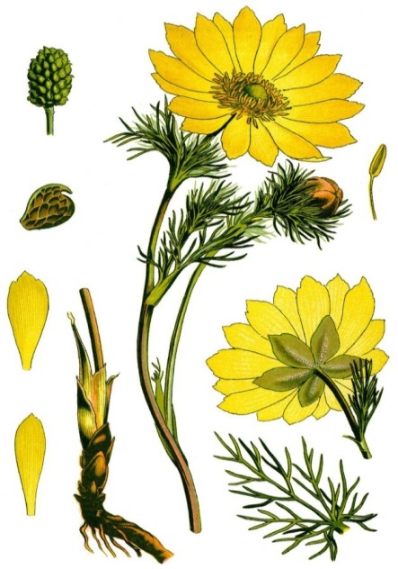
Ботаническое описание. Многолетнее травянистое растение до 40 см высотой (рис. 1). Стебли ветвистые, в нижней их части находятся коричневые, иногда с лиловым оттенком чешуи. Листья очередные, сидячие, в очертании округлые или широкояйцевидные, пальчато-рассеченные на перисто-рассеченные линейные, шиловидно заостренные сегменты. Цветки крупные, одиночные. Чаше- листики зеленые, иногда с фиолетовым или коричневым оттенком, опушенные; лепестки желтые, числом 15-20. Плод - многоорешек; характерной особенностью является наличие на верхушке каждого плодика-орешка крючкообразно загнутого книзу столбика.
Рис.1 Горицвет весенний
Цвететначиная с 10-20-летнего возраста в апреле-мае, в северных районах цветение продолжается до середины июня. Плоды созревают в июне-июле.
Географическое распространение. Лесостепная и степная зоны европейской части России, Южный Урал, Западная Сибирь.
Заготовка. Заготовку проводят, начиная с фазы цветения до массового плодоношения (до начала осыпания плодов). Стебли срезают выше коричневых чешуй или скашивают вместе с другими растениями, а затем выбирают из скошенной массы побеги горицвета. Собранное сырье укладывают рыхлым слоем в открытую тару, так как в мешках оно быстро чернеет, и быстро доставляют к месту сушки.
Сушка. Траву сушат в сушилках при температуре 50-60 °Сили на чердаках, под навесами, в процессе сушки сырье периодически переворачивают. Перед упаковкой его выдерживают 2-3 дня в помещении и лишь, затем упаковывают.
Внешние признаки сырья. Цельное сырье - цельные или частично измельченные облиственные стебли длиной 10-35 см, с цветками или без них, иногда с бутонами или плодами разной степени развития, иногда частично осыпавшимися. Цвет стеблей и листьев зеленый, цветков - золотисто-желтый, плодов - серовато-зеленый. Запах слабый. Вкус не определяется.
Измельченное сырье - смесь кусочков стеблей, листьев, цветков, плодов, проходящих сквозь сито с отверстиями диаметром 7 мм.
Хранение. Сырье хранят с предосторожностью, в сухом, хорошо проветриваемом помещении, по правилам для сильнодействующего сырья. Биологическая активность сырья контролируется ежегодно.
Химический состав. Кардиотонические гликозиды из группы карденолидов (основные - адонитоксин, цимарин, К-строфантин-β). Обнаружены флавоноиды, кумарины, сапонины.
Применение, лекарственные средства. Трава горицвета весеннего используется для получения сухого экстракта, который входит в состав препаратов адонис-бром и адонизид. Препараты обладают кардиотоническими седативным действием и применяются при сердечной недостаточности, вегетативно-сосудистых неврозах.
Побочные эффекты. Препараты горицвета могут вызвать диспепсические явления.
Противопоказания. Не рекомендуется при язвенной болезни желудка и двенадцатиперстной кишки, гастритах и энтероколитах.

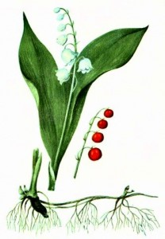
Трава ландыша – Herba Convallariae
Листья ландыша – Folia Convallariae
Цветкиландыша - Flores Convallariae
Ландышмайский – Convallaria majalis L.¹
Семейство лилейные - Liliaceae.
Ботаническое описание. Многолетнее травянистое растение до 30 см высотой с длинным ползучим корневищем (рис.2). Надземная часть представлена двумя (иногда тремя) прикорневыми влагалищными листьями и цветочной стрелкой, несущей одностороннюю кисть. Листья эллиптические или ланцетные, цельнокрайные, голые, с дугонервным жилкованием. Цветки душистые, белые, шестичленные, с простым венчиковидным, шаровидно-колокольчатым околоцветником. Плоды - красные ягоды.
Рисунок 2 Ландыш майский
Цветет в апреле-июне, плоды созревают в августе-сентябре.
Географическое распространение. Лесная и лесостепная зоны европейской части СНГ.
Заготовка. Траву и цветки заготавливают в фазу цветения, листья - до цветения и в начале цветения. Траву и листья ландыша срезают на высоте 3-5 см от почвы, выше бурых чешуйчатых листьев, где расположены почки возобновления. Цветки срезают с остатком цветочной стрелки не длиннее 20 см. Срезанные растения рыхло укладывают в корзины или мешки из редкой ткани и немедленно доставляют на сушку.
Сушка. Сырье сушат в сушилках при температуре 50-60 °С или на воздухе в тени. За время сушки траву и листья ландыша 1-2 раза переворачивают, соцветия раскладывают слоем не более 1 см и не ворошат.
Внешние признаки сырья. Трава. Цельное сырье - смесь цельных листьев, реже их частей, соцветий с цветоносами, отдельных цветков и кусочков цветоносов. Листья тонкие, ломкие, с голой и слегка блестящей поверхностью. Длина листьев до 20 см, ширина - до 8 см. Цветоносы голые, ребристые, длиной до 20 см, толщиной до 1,5 мм. Цвет листьев зеленый, реже буровато-зеленый, цветков - желтоватый, цветоносов - светло-зеленый. Запах слабый. Вкус не определяется.
Измельченное сырье - смесь кусочков листьев, цветоносов, цветков, проходящих сквозь сито с диаметром отверстий 7 мм.
Листья. Цельное сырье - отдельныеили попарно соединенные с длинными влагалищами, тонкие, ломкие.
Измельченное сырье - кусочки листьев различной формы, проходящие сквозь сито с отверстиями диаметром 7 мм.
Цветки. Цельное сырье - смесь соцветий с остатками цветоносов длиной до 20 см, цветков и иногда кусочков цветоносов.
Хранение. Сырье хранят с предосторожностью, в сухом, хорошо проветриваемом помещении, по правилам для сильнодействующего сырья. Биологическую активность сырья контролируют ежегодно.
Химический состав. Кардиотонические гликозиды из группы карденолидов (основные - конваллозид и конваллотоксин), флавоноиды, стероидные сапонины.
Применение, лекарственные средства. Настойка ландыша, препараты коргликон и коргликард применяются как кардиотонические средства при острой и хронической сердечно-сосудистой недостаточности, для купирования приступов пароксизмальной тахикардии. Не обладают кумулятивными свойствами.
Из листьев ландыша Кейскеполучают препарат конвафлавинжелчегонного и спазмолитического действия, содержащий сумму флавоноидов.
Побочные эффекты. При передозировке возможны тошнота, рвота, диарея, аритмии, головная боль, психические расстройства, нарушения зрения, аллергические явления.Конвафлавин может вызывать головокружение, расстройство стула, аллергическую сыпь.
Противопоказания. Препараты ландыша противопоказаны при значительных органических изменениях сердечной мышцы, остром инфекционном миокардите, эндокардите, кардиосклерозе.

¹ В качестве источников сырья используют также закавказскую разновидность ландыша майского - ландыш закавказский (Convallariatranscaucasica UtkinexGrossh.) и дальневосточную разновидность - ландыш Кейске (Convallariakeiskei Miq.).

9
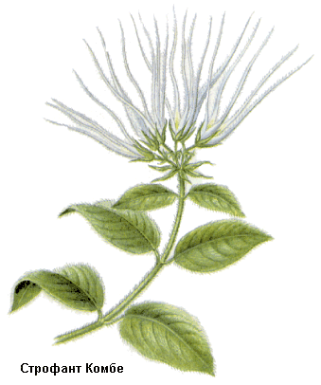
Семена строфанта – Semina Strophanthi
СтрофантКомбе – Strophanthu sKombe Oliv.
Семейство кутровые - Apocynaceae.
Ботаническое описание. Многолетняя лиана с супротивными эллиптическими или яйцевидными листьями (рис. 3). Цветки пятичленные в полузонтиках, лепестки вытянуты в длинные повисающие, шнуровидные, перекрученные концы. Плод - двулистовка, достигающая в длину 1 м. Семена многочисленные продолговатые, переходящие в ость, несущую летучку.
Географическое распространение и районы культуры. Строфант Комбе произрастает в тропических лесах Восточной Африки. Культивируется в Камеруне. В Россию семена импортируются.
Рис.3 Строфант Комбе
Внешние признаки сырья. Цельное сырье - освобожденные от летучки семена длиной 12-18, шириной 3-6 мм. Семена продолговатые, сплюснутые, опушены прижатыми шелковистыми волосками; с одного конца закругленные, с другого - заостренные. Ядовиты!
Хранение. Сырье хранят с предосторожностью, в сухом, хорошо проветриваемом помещении, по правилам для ядовитого сырья. Биологическую активность семян контролируют ежегодно (должна быть не менее 2000 ЛЕД или 240 КЕД в 1 г сырья).
Химический состав. Кардиотоническиегликозиды производные строфантидина.
Применение, лекарственные средства. Из семян строфанта изготовляют препараты строфантинК, состоящий из смеси К-строфантина- β и К-строфантозида, и полусинтетический строфантидина ацетат. Оказывает быстрое, сильное, но кратковременное действие; используется для оказания экстренной помощи присердечно-сосудистой недостаточности и пароксизмальной тахикардии.
Побочные эффекты. Ввиду большой активности и быстрого действия требуются осторожность и точность в дозировке и показаниях. При передозировке могут появиться экстрасистолия (форма нарушения ритма сердца, характеризующаяся возникновением сокращения сердца раньше, чем должно произойти в норме очередное сокращение), тошнота и рвота.
Противопоказания. Резкие органические изменения сердца и сосудов, острый миокардит, эндокардит, выраженный кардиосклероз. С осторожностью применяется при тиреотоксикозе и предсердной экстрасистолии из-за возможности ее перехода в мерцание предсердий.

Листьянаперстянки - Folia Digitalis
Наперстянкапурпурная - Digitalis purpurea L.
Наперстянкакрупноцветковая - Digitalis grandiflora Mill.
Семейство норичниковые - Scrophulariaceae.

Основные характеристики наперстянки пурпурной и наперстянки крупноцветковой, а также особенности их заготовкии сырья представлены в табл. 1.
Таблица 1. Основные характеристики наперстянки пурпурной и наперстянки крупноцветковой
Характеристика | Наперстянкапурпурная –  Digitalis purpurea L. | Наперстянкакрупноцветковая -  Digitalis grandiflora Mill.
Ботаническое описание | В культуре двулетнее травянистое растение до 1 м высотой (рис.4). В первый год образуется прикорневая розетка, на втором - стебли с очередными листьями. Розеточные листья продолговатояйцевидные, с длинным черешком. Стеблевые листья черешковые, яйцевидные или яйцевидноланцетные. Край мелкогородчатый, жилкование перисто-сетчатое. Цветки с наперстковидным пурпурным венчиком, собраны в одностороннюю кисть. Плод - коробочка | Многолетнее травянистое растение до 80 см высотой (рис. 5) Прикорневые и стеблевые листья ланцетные или продолговато-ланцетные, с неравно-мелкопильчатым краем, голые, зеленые с обеих сторон, жилкование перисто-краебежное. Цветки с колокольчатым светло-желтым венчиком, собраны в рыхлую одностороннюю кисть. Плод - коробочка
Географическое распространение | В диком виде в России не встречается. Естественно произрастает в Западной, Центральной и Северной Европе. Широко культивируется на юге России | Произрастает на Среднем и Южном Урале, Карпатах, Северном Кавказе, реже - в средней полосе европейской части России
Заготовка | На 1-м году жизни собирают розеточные листья, на 2-м - и в последующие годы - стеблевые
Сушка | В сушилках при температуре до 55-60 °С
Хранение | Сырье хранят с предосторожностью, в сухом, хорошо проветриваемом помещении, по правилам для сильнодействующего сырья. Биологическая активность сырья контролируется ежегодно
Внешние признаки сырья | Цельное сырье - прикорневые листья с длинными крылатыми черешками, стеблевые - короткочерешковые или без черешков. Листья ломкие, морщинистые, с нижней стороны сильно опушенные, с характерной густой сетью сильно выступающих мелких разветвлений жилок, длина 10-30 см и более, ширина до 11 см. Цвет сверху темно-зеленый, снизу - серовато-зеленый. Запах слабый. Вкусне определяется.  Измельченное сырье - кусочки листьев различной формы, проходящие сквозь сито с отверстиями диаметром 7 мм.  Порошок серовато-зеленого цвета, проходящий сквозь сито сотверстиями размером 0,16 мм | Цельное сырье - прикорневые и нижние стеблевые листья, к основанию постепенно суживающиеся в короткий крылатый черешок или без черешка, длина до 30 см, ширина до 6 см. Цвет зеленый с обеих сторон. Запах слабый. Вкус не определяется
Химический состав | Кардиотонические гликозиды (типа карденолидов): пурпуреагликозиды А и В; стероидные сапонины и флавоноиды | Кардиотонические гликозиды (типа карденолидов): дигиланиды А, В, С; стероидные сапонины и флавоноиды
Применение | Сердечные гликозиды сильного, медленного и длительного действия, способны накапливаться в организме. Назначают при хронической сердечной недостаточности
Лекарственные средства | Кордигит, дигитоксин
Побочные эффекты | Вбольших дозах может вызвать тошноту, рвоту, понос, нарушения деятельности ЦНС Токсические дозы могут вызвать остановку сердца
Противопоказания | Выраженная брадикардия, стенокардия, инфаркт миокарда, шок

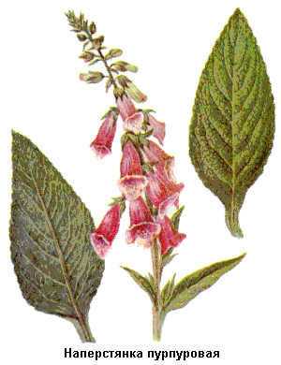  Рис.4 Наперстянка пурпурная | 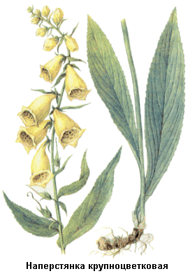  Рис. 5 Наперстянка крупноцветковая

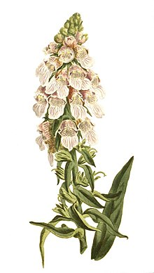
Листья наперстянки шерстистой – Folia Digitalis lanatae
Наперстянка шерстистая – Digitalis lanata Ehrh.
Семейство норичниковые - Scrophulariaceae.
Ботаническое описание. Многолетнее травянистое растение до 200 см высотой (рис. 6). Отличается от наперстянки пурпурной продолговато-ланцетными, обратноланцетными, цельнокрайными листьями с ясно заметной главной и 3-4 боковыми жилками. Цветки собраны в длинную, густую пирамидальную кисть. Ось соцветия, чашечка и прицветники беловойлочно-опушенные. Венчик цветков буро-желтый с лиловыми жилками, шаровидно вздутый, с выступающей длинной нижней губой. Плод - коробочка.
Рис. 6Наперстянка шерстистая
Цветет в июне-августе, плоды созревают в июле-сентябре.
Географическое распространение. В Юго-Восточной Европе, на Балканском полуострове. В СНГ встречается только в Закарпатье и Молдавии.
Заготовка. На первом году жизни собирают розеточные листья, на втором и в последующие годы - стеблевые.
Сушка. Листья сушат в сушилках при температуре до 55-60 °С. Для получения дигиланидаСлистья сушат при температуре 80 °С, а дигоксина - не выше 45 °С.
Внешние признаки сырья. Цельное сырье - цельные плотные, слегка кожистые листья или кусочки листьев длиной до 20, шириной до 3,5 см. Цвет сверху зеленый, снизу - светло-зеленый. Жилки желтовато - бурые, у основания листа часто красновато-лиловые. Запах слабый. Вкус не определяется.
Измельченное сырье - кусочки листьев, проходящие сквозь сито с диаметром отверстий 7 мм.
Хранение. Сырье хранят с предосторожностью, в сухом, хорошо проветриваемом помещении, по правилам для сильнодействующего сырья. Биологическая активность сырья контролируется ежегодно.
Химический состав. Кардиотоническиегликозиды (типа карденолидов), основные - дигиланиды (ланатозиды) А, В, С; также содержат флавоноиды, стероидные сапонины.
Применение, лекарственные средства. Из листьев наперстянки шерстистой изготавливают кардиотоническиепрепараты дигоксин, ланатозид (целанид). Они меньше кумулируюти обладают более сильным диуретическим действием, чем препараты, полученные из наперстянки пурпурной.
Побочные эффекты. В больших дозах может вызвать тошноту, рвоту, понос, нарушения центральной нервной системы. Токсические дозы могут вызвать остановку сердца.
Противопоказания. Выраженная брадикардия, стенокардия, инфаркт миокарда, шок.

  - Лекарственное растительное сырье антиаритмического действия

Аритмия сердца - нарушения частоты, ритмичности и последовательности возбуждения и сокращения сердца. Это понятие обозначает нарушения сердечной деятельности, различные по своему характеру и происхождению отклонения в ритме сокращений сердца.
Аритмия может вызываться значительным количеством причин, которые можно разделить на ряд групп: психогенные, органические (пороки сердца, в том числе врожденные, кардиомиопатии, ишемическая болезнь сердца и т. д.), токсические, гормональные, механические (операции, травмы) и др.
Для аритмии характерны нарушения одной или сразу нескольких функций сердца: автоматизма, возбудимости, проводимости и сократимости. К клиническим проявлениям аритмии относят как брадикардию, так и тахикардию, экстрасистолии (дополнительные неравномерные сокращения сердечной мышцы), мерцание (множественные беспорядочные сокращения).
Для лечения различных типов аритмий применяют в основном синтетические препараты. Из препаратов растительного происхождения используют сердечные гликозиды, а также препараты седативного типа, воздействующие на психогенные причины аритмий.
В цветках и плодах боярышника содержится сложная по составу сумма биологически активных веществ, воздействующая практически на всю сердечно-сосудистую систему и обладающая противоаритмическим, кардиотоническим, коронарорасширяющим, гипотензивным и седативным действием. Установлено, что содержащиеся в цветках и плодах боярышника тритерпеновые соединения (олеаноловая, урсоловая и кратеговая кислоты) усиливают кровообращение в коронарных сосудах сердца и в сосудах мозга и повышают чувствительность миокарда к действию сердечных гликозидов. Препараты боярышника несколько усиливают сокращения сердечной мышцы и вместе с тем уменьшают ее возбудимость. Их применяют при мерцательной аритмии и пароксизмальной тахикардии (при легких формах, в дополнение к основным антиаритмическим препаратам), функциональных расстройствах сердечной деятельности, ангионеврозах.
К наиболее специфичным видам лекарственного растительного сырья, содержащим биологически активные вещества с противоаритмическим действием, относятся кора хинного дерева и корни раувольфии змеиной. Алкалоид хинидин, содержащийся в коре хинного дерева, является родоначальником антиаритмических препаратов I класса - мембраностабилизирующихсредств. Общие свойства препаратов I класса - блокада быстрого входящего натриевого тока и уменьшение максимальной скорости деполяризации, что приводит к увеличению порога возбудимости и снижению скорости проведения возбуждения. Хинидинэффективен при различных видах аритмий, но довольно часто вызывает побочные явления. При передозировке хинидинаи индивидуальной повышенной чувствительности могут наблюдаться угнетение сердечной деятельности, трепетание предсердий с желудочковой тахикардией, снижение артериального давления, тошнота, рвота, понос, аллергические кожные реакции. Противопоказаниями к применению хинидинаявляются внутрисердечные блокады, кардиогенный шок, выраженная артериальная гипотензия. Не следуетприменять хинидин при аритмиях, связанных с интоксикацией сердечными гликозидами.
Алкалоид аймалин, содержащийся в корнях раувольфии змеиной, также относится к антиаритмическим препаратам I класса. Он уменьшает скорость деполяризации, возбудимость и сократимость миокарда, тормозит атриовентрикулярную и внутрижелудочковую проводимость, удлиняет рефрактерные периоды, несколько угнетает автоматизм синусного узла, подавляет импульсообразование в эктопических очагах автоматизма. Его применяют для купирования приступов мерцательной аритмии и пароксизмальной наджелудочковойи желудочковой тахикардии; эффективен он также при нарушениях ритма, связанных с интоксикацией препаратами наперстянки. Аймалин обычно хорошо переносится; у отдельных больных отмечаются артериальная гипотензия, общая слабость, тошнота, рвота. Противопоказаниями к применению аймалина являются выраженные атеросклеротические и воспалительные изменения миокарда, сердечная недостаточность, артериальная гипотензия.
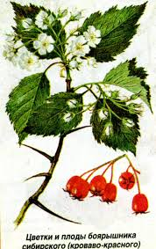
Цветки боярышника – Flores Crataegi
Плоды боярышника – Fructus Crataegi
Боярышник кроваво-красный – Crataegus sanguinea Pall.
Боярышник колючий – Crataegus oxyacanthasensu Pojark.¹
Семейство розоцветные - Rosaceae.
Ботаническое описание. Боярышники - крупные кустарники, реже деревья высотой до 5-8 м с прямыми или изогнутыми побегами, обычно усаженными толстыми, прямыми колючками (рис. 7). Листья простые, черешковые, перисто-раздельные или перисто-лопастные, реже цельные, более или менее зубчатые. Цветки белые, собранные в щитковидные соцветия. Плоды - яблокообразные костянки, от желто-оранжевой до почти черной окраски, с 1-5 косточками.
Рис. 7 Боярышник кроваво - красный
Цветут в мае-июне. Плоды созревают в августе.
Географическое распространение и местообитание. Боярышник кроваво - красный распространенв восточных районах европейской части СНГ, лесостепной и южной части лесной зоны Сибири. Растет в разреженных лесах, по лесным опушкам и берегам рек.
Боярышник колючийв диком виде встречается в Закарпатье и на побережье Балтийского моря.
Оба вида очень широко культивируются как декоративные и лекарственные растения.
Заготовка. Цветки собирают в начале цветения, когда часть их еще не раскрылась, так как, собранные в конце цветения, они темнеют при сушке.
Плоды в зрелом состоянии срывают целиком в виде соплодий - щитков, затем отделяют от плодоножек.
Сушка. Цветки сушат в сушилках при температуре до 40 °С, или на чердаках, под навесами, в помещениях с хорошей вентиляцией.
Плоды сушат в теплых помещениях или сушилках при температуре до 70 °Сна решетках.
Внешний вид сырья. Цветки. Цельное сырье - смесь цельных щитковидных соцветий и их частей, то есть отдельных цветков, бутонов. Цветки правильные, с двойным околоцветником, состоящим из 5 ланцетных или треугольных чашелистиков и 5 буроватых или желтовато-белых лепестков, тычинок до 20, столбиков от 1 до 5. Диаметр распустившихся цветков 10-15 мм, бутонов - 3-4 мм. Запах слабый, своеобразный, неприятный. Вкус слабо горький, слизистый.
Порошок - смесь частиц, проходящих сквозь сито с отверстиями диаметром 2 мм.
Плоды. Цельное сырье - яблокообразные плоды, от шаровидной до эллиптической формы, твердые, морщинистые, длиной до 15 мм, шириной до 10 мм. Цвет плодов от желто-оранжевого ибуровато - красного до темно-бурого или черного. Характерными признаками являются наличие сверху кольцевой оторочки, образованной засохшими чашелистиками, а на поверхности - иногда беловатого налета сахара. В мякоти плодов находятся 1-5 деревянистых косточек, имеющих неправильно-треугольную форму. Запах отсутствует. Вкус сладковатый.
Порошок – смесь частиц, проходящих сквозь сито с отверстиями диаметром 3 мм.
Хранение. Сырье хранят в сухом, проветриваемом помещении, плоды - в специальной кладовой для плодов и семян. Срок годности цветков - 3 года, плодов - 2 года.
Химический состав. Флавоноиды производные кверцетина - гиперозид, кверцитрин, фенольные кислоты, дубильные вещества. Характерно наличие тритерпеновыхсоединений, органических кислот, витаминов (С, Р, каротиноидов), микроэлементов.
Применение, лекарственные средства. Из цветков получают настойку, из плодов - настойку, отвар, экстракты жидкий и сухой. Применяют как кардиотоническое средство при аритмии, начальных формах гипертонии, функциональных расстройствах сердечной деятельности, легких формах сердечной недостаточности, после перенесенных тяжелых заболеваний и при бессоннице. Жидкий экстракт плодов входит также в состав препаратов кардиовалени ново-пассит.
Побочные эффекты. Длительный прием препаратов боярышника может вызвать угнетение сердечного ритма.
Противопоказания. Гипотония, с осторожностью - при депрессии и астении.

¹ Официнальными являются 12 видов рода боярышник. В Государственную фармакопею XI издания включены также: боярышник Королькова, Б. зеленоплодный, Б. даурский, Б. однопестичный, Б. германский, Б. восточнобалтийский, Б. отогнуто-чашелистиковый, Б. курземский, Б. даугавский, Б. пятипестичный.

16
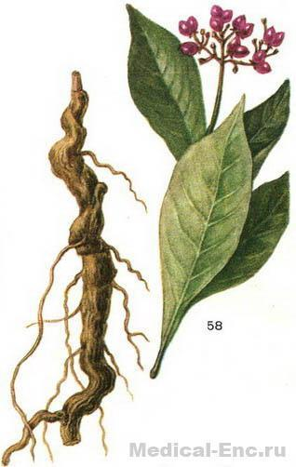
Корни раувольфии змеиной – Radices Rauwolfiae serpentinae
Раувольфия змеиная – Rauwolfia serpentina (L.) Kurz
Семейство кутровые - Apocynaceae.
Ботаническое описание. Кустарник высотой до 1 м (рис.8). Корневище вертикальное с многочисленными придаточными корнями. Стебель приподнимающийся, покрыт беловатой пробкой, содержит млечный сок. Листья мутовчатые, реже супротивные или очередные, продолговато-эллиптические, обратнояйцевидные или обратноланцетные, на верхушке заостренные, у основания суженные в короткий черешок, голые, блестящие. Цветки белые или розовые, собраны в верхушечные или пазушные зонтиковидные соцветия. Плод - частично сросшаясясочная двукостянка.
Рис.8 Раувольфия змеиная
Цветет и плодоносит круглый год.
Географическое распространение и районы культуры. Произрастает в Индии, Таиланде, Индокитае, Шри-Ланке и Индонезии. Культивируется в Индии, странах Юго-Восточной Азии и Африки. В Россию сырье поступает по импорту. Разработана культура клеток раувольфии.
Заготовка. У дикорастущих растений корни заготавливают в фазу плодоношения. На плантациях корни собирают на 3-4-й год жизни растения.
Сушка. Сырье сушат на открытом воздухена солнце, в тени или в сушилках при температуре 40-50 °С.
Внешний вид сырья. Цельное сырье - расщепленные продольно куски корней, покрытые бурой пробкой. Наружная поверхность продольно-морщинистая. Излом ровный. На изломе заметна желтая древесина. Запах неприятный; вкус не определяют.
Хранение. Сырье хранят с предосторожностью, в сухом, хорошо проветриваемом помещении, по правилам для сильнодействующего сырья.
Химический состав. Более 50 индольных алкалоидов, основные - резерпин, аймалини серпентин.
Применение, лекарственные средства. Сырье используется для получения препаратов чистых алкалоидов: резерпина (гипотензивное действие) и аймалина (антиаритмическое действие), а также суммарного препарата раунатина. В связи с побочными эффектами и созданием новых эффективных и безопасных препаратов резерпин в качестве антигипертензивного средства широкого применения в последнее время не имеет, но входит в состав ряда комбинированных лекарственных средств: адельфана, бринердина, кристепина, трирезида и др.
Побочные эффекты. Препараты, содержащие резерпин, могут вызывать головокружение, выраженную сонливость, покраснение кожи, брадикардию, боли в области желудка или в грудной клетке, диарею, тошноту, рвоту. При применении аймалина возможны гипотензия, общая слабость, тошнота.
Противопоказания. Препараты, содержащие резерпин, противопоказаны при тяжелой сердечно-сосудистой недостаточности, брадикардии, депрессии, нефросклерозе, язвеннойболезни желудка и двенадцатиперстной кишки.
Аймалин противопоказан при нарушениях функции проводящей системы сердца, склеротическом и воспалительном изменении миокарда, недостаточности кровообращения и выраженной гипотензии.

  - Лекарственное растительное сырье антигипертензивного действия

Гипертоническая болезнь - это заболевание, основным симптомом которого является повышение артериального давления, обусловленное нервно-функциональными нарушениями тонуса сосудов. Гипертония - одна из основных причин инвалидности и смертности больных с нарушениями деятельности сердечно-сосудистойсистемы.
Гипертония - полиэтиологическое заболевание. Различают первичную (эссенциальную) гипертонию, причины которой до конца не выяснены, и гипертонию, возникающую вследствие различных заболеваний (патологии сердца, почечная и печеночная недостаточность и др.). Причинами гипертонии могут быть продолжительные и частые нервно-психические нагрузки, длительные стрессы, наследственная предрасположенность, гиподинамия, возрастные атеросклеротические изменения сосудов, неправильное питание, курение и т. д.
Симптомы гипертонии также разнообразны. Чаще всего встречается головная боль, вызванная спазмом сосудов головного мозга. При этом нередко возникают шум в ушах, нарушения зрения, слабость, снижение работоспособности, бессонница, головокружение, тяжесть в голове, сердцебиение. Эти симптомы на ранних этапах развития болезни носят невротический характер. Основной признак - повышение артериального давления до 140-160/90 мм рт. ст. При обследовании больного выявляются шумы в сердце, нарушения ритма, расширение границ сердца влево. На поздних стадиях может возникнуть сердечная недостаточность в связи с переутомлением сердечной мышцы вследствие повышенного давления.
Выделяют три степени гипертонической болезни: I степень - артериальное давление 140-159/90-99 мм рт. ст. Оно может периодически возвращаться к нормальным показателям и подниматься снова. II степень - артериальное давление колеблется в пределах 160-79/100-109 мм рт. ст. Эта степень характеризуется более частым повышением давления, оно редко возвращается к нормальным показателям. III степень -180 и выше/110 мм рт. ст. и выше. Артериальное давление практически все время повышено, а снижение его может быть симптомом нарушения работы сердца.
Гипертония опасна сама по себе, а также различными осложнениями, такими как гипертонический криз, инфаркт и инсульт, которыемогут привести к летальному исходу.
Терапия гипертонии зависит от степени болезни и включает применение лекарственных средств различных классов, таких как β-адреноблокаторы, диуретики, блокаторы кальциевых каналов, ингибиторы АПФ и другие, а также различные сочетания этих препаратов. Из растительных средств, применяемых при гипертонии, необходимо упомянуть раувольфию змеиную, из которой получают препарат раунатин (сумма алкалоидов растения) и алкалоид резерпин, входящий в ряд комплексных гипотензивных препаратов. Гипотензивным действием обладают также извлечения из сушеницы топяной, барвинка малого. Понижают артериальное давление и растительные диуретики (эрва шерстистая, почечный чай, хвощ полевой и др.).
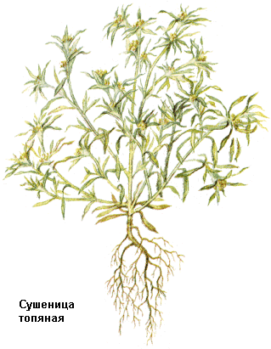
Трава сушеницы топяной – Herba Gnaphalii uliginosi
Сушеница топяная – Gnaphaliu muliginosum L.
Семейство астровые - Asteraceae
Ботаническое описание. Однолетнее травянистое растение высотой до 30 см, с ветвистыми, обычно приподнимающимися стеблями, войлочно-опушенное (рис.9). Листья очередные, линейнопродолговатые, с заостренной верхушкой. Цветки трубчатые, светло-желтые, собраны в корзинки, расположенные плотными клубочками на концах ветвей. Листочки обвертки черепитчатые, темноокаймленные. Плоды - семянки с хохолком.
Рис. 9 Сушеница топяная
Цветет в июне-августе, плоды созревают в августе-сентябре.
Отличия сушеницы топяной от возможных примесей представлены в табл. 2.
Географическое распространение. Произрастает почти по всей европейской части СНГ, в Сибири и на Дальнем Востоке.
Заготовка. Сырье заготавливают в период цветения, выдергивают надземную часть с корнем, отряхивают от земли.
Сушка. Сушат сырье на воздухе или в сушилках при температуре не выше 40 °С.
Таблица 2. Отличительные признаки сушеницы топяной от возможных примесей
Диагностические признаки | Сушеница топяная –Gnaphalium uliginosum L. | Сушеница лесная Gnaphalium sylvaticum L. | Жабник полевой –Filago arvensis L.
Высота | 15-30 см | До 60 см | 5-35 см
Стебель | Ветвистый | Неветвистый | Ветвящийся от середины
Соцветия | Корзинки, собранные на концах ветвей | Корзинки в длинных колосовидных соцветиях | Корзинки, собранные по 2-7 в пазухах верхних листьев
Листочки обвертки | Черепитчатые,темно-окаймленные | Черепитчатые, светло - желтые, белоокаймленные | Серовато - белые, без окаймления
Внешние признаки сырья. Цельное сырье - цельные или частично измельченные облиственные стебли до 30 см длиной, с серовато - белым войлочным опушением. Корни тонкие, стержневые, ветвистые. Листья длиной 0,5-3,5, шириной 0,1-0,4 см, очередные, с коротким черешком, линейно-продолговатые. Корзинки яйцевидные, плотно скучены клубочками на верхушках побегов и окружены листьями. Обвертка корзинок состоит из 2-3 рядов черепитчато расположенных темно-бурых листочков. Цветки трубчатые, желтоватые. Цвет зеленовато-серый. Запах слабый. Вкус солоноватый.
Измельченное сырье - кусочки стеблей, листьев, соцветий, корней, а также отдельные цветки, проходящие сквозь сито с отверстиями диаметром 7 мм.
Хранение. В сухом, хорошо проветриваемом помещении. Срок годности - 3 года.
Химический состав. Флавоноиды (гнафалозиды А и В), каротиноиды, дубильные вещества.
Применение, лекарственные средства. Настой используют как гипотензивное, а также как регенеративное средство для лечения язвы желудка и двенадцатиперстной кишки. Масляный экстракт применяют при труднозаживающих ранах, ожогах и язвах. Препараты сушеницы оказывают также легкое седативное действие, увеличивают диурез, замедляют ритм сердечных сокращений.

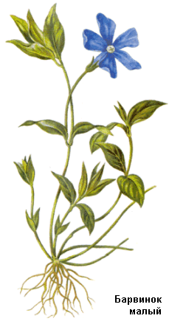
Трава барвинка малого – Herba Vincae minoris
Барвинок малый – Vinca minor L.
Семействокутровые - Apocynaceae.
Ботаническое описание. Вечнозеленый корневищный кустарничек (рис. 10). Побеги двух типов: генеративные - вертикальные, вегетативные - горизонтальные. Листья супротивные, короткочерешковые, продолговато-эллиптические, кожистые. Цветки пазушные, пятичленные, с двойным околоцветником. Венчик трубчатый, с колесовидным отгибом, темно-голубой. Плод – листовковидная коробочка.
Цветет с конца марта по май. В благоприятных условиях возможно повторное цветение в июле и в октябре-ноябре. Созревание плодов приходится на конец июля - первую половину августа.
Рис. 10 Барвинок малый
Географическое распространение. Произрастает в Белоруссии, Молдавии, Украине, на Северном Кавказе.
Заготовка. Сырье заготавливают в фазу цветения-плодоношения, срезая растение на высоте 3-5 см от поверхности почвы. Срезанное сырье очищают от примеси других растений, а также от отмерших листьев и побегов барвинка.
Сушка. Воздушно-теневаяили в сушилках при температуре 40-50 °С.
Внешние признаки сырья. Цельное сырье - побеги с цветками и листьями. Стебли голые, цилиндрические, длиной до 30 см, светлозеленые. Листья продолговато-эллиптические, короткочерешковые, с цельным, слегка завернутым на нижнюю сторону краем, блестящие, кожистые. Цветки одиночные. Чашечка с пятью ланцетовидными зубцами. Венчик темно-голубого цвета, трубчато-воронковидный. Цвет листьев сверху темно-зеленый, снизу более светлый. Запах отсутствует. Вкус не определяют.
Хранение. Сырье хранят с предосторожностью, в сухом, хорошо проветриваемом помещении, по правилам для сильнодействующего сырья. Срок годности - 4 года.
Химический состав. Индольные алкалоиды (винкамин, резерпин и др.).
Применение, лекарственные средства. Сырье используется для получения полусинтетического препарата винпоцетин (кавинтон), улучшающего мозговое кровообращение, избирательно расширяющего сосуды головного мозга и улучшающего кровоснабжение ишемизированныхобластей мозга, а также для получения препарата винкамин (винканор, винкапан), применяемого как гипотензивное, сосудорасширяющее и умеренно седативное средство.
Побочные эффекты. При приеме препаратов возможны головокружение, бессонница, гипотензия, тахикардия, тошнота.
Противопоказания. Винпоцетин и винкамин противопоказаны при выраженной ишемической болезни сердца, тяжелых аритмиях и беременности.

- Практическая часть

Тема. Лекарственное растительное сырье, влияющее
на сердечно – сосудистую систему

Цель занятия: Изучение лекарственного растительного сырья, влияющего на деятельность сердечно-сосудистой системы, оказывающее кардиотоническое, антиаритмическое и антигипертензивное действия.
Задачи занятия:
- Закрепить теоретические знания по теме «Лекарственное растительное сырьё, влияющее на сердечно-сосудистойсистему».
- Совершенствовать умение проведения макроскопического анализа сырья.
- Продолжить формировать умение проведения микроскопического анализа лекарственного растительного сырья.
- Воспитывать профессиональную ответственность, аккуратность.
- Развивать умение анализировать, обобщать, делать выводы о подлинности лекарственного растительного сырья
- Прививать чувства любви к профессии, бережного отношения к природе.
Материальное оснащение:
Оборудованиеи наглядные пособия:
- Методические указания для студентов (обучающихся)
- Схемы макроскопического анализа листьев, травы, подземных органов, плодов.
- Образцы гербариев наперстянки пурпурной (крупноцветковой, шерстистой), ландыша майского, горицвета весеннего, боярышника кроваво – красного, барвинка малого, сушеницы топяной
- Образцы лекарственного растительного сырья – листья наперстянки, листья ландыша, трава горицвета весеннего, плоды боярышника, корни раувольфии, трава сушеницы, трава барвинка малого.
- Порошки лекарственного растительного сырья: листьев наперстянки.
- Предметные и покровные стекла.
- Препаровальные иглы
- Лупа
- Микроскопы
- Спиртовка
- Скальпель, пипетки, спички
- Реактивы:раствор хлоралгидрата, вода.
Содержание учебного материала:
Общая характеристика лекарственного растительного сырья, влияющего на сердечно-сосудистую систему, оказывающее кардиотоническое, антиаритмическое и антигипертензивное действие.
К занятию для успешного овладения умениями обучающийся должен знать:
- Полную характеристику лекарственного растительного сырья, влияющего на сердечно – сосудистую систему.
- Методику проведения макроскопического анализа лекарственного растительного сырья.
- Методику проведения микроскопического анализа лекарственного растительного сырья – приготовление микропрепаратов из порошков лекарственного растительного сырья, с поверхности листа.
- Основные примеси к данному лекарственному растительному сырью.
- Основное фармакологическое действие и применение лекарственного растительного сырья
- Современный ассортимент лекарственных средств, лекарственные препаратов растительного происхождения, другие товары аптечного ассортимента.
- Фармакологические группы лекарственных препаратов.
- Нормативные документы, основы фармацевтической этики и деонтологии, принципы эффективного общения, особенности различных типов личностей клиентов.
- Признаки отравления растениями, содержащими сердечные гликозиды.
- Первую медицинскую помощь при отравлении сердечными гликозидами.
Студент на занятии должен овладеть следующими умениями:
- Владеть умением проводить макроскопический и микроскопический анализы, делать вывод о подлинности лекарственного растительного сырья.
- Уметь отличать лекарственное растительное сырье от его примесей.
- Применять современные технологии и давать обоснованные рекомендации при отпуске лекарственного растительного сырья.
- Соблюдать условия хранения лекарственного растительного сырья.
- Информировать потребителей о правилах сбора, сушки и хранения лекарственного растительного сырья.
- Оказывать консультативную помощь в целях обеспечения ответственного самолечения.
Самостоятельная работа (подготовка к практическому занятию)
Вопросы для самоконтроля:
- Как влияют особенности строения сердечных гликозидов на их фармакологическую активность?
- Каковы особенности действия гликозидов группы строфанта и наперстянки?
- Каковы основные механизмы фармакологической активности действия сердечных гликозидов?
- Какие существуют побочные действия и противопоказания к применению сердечных гликозидов?
- Какие виды сырья заготавливают у ландыша майского?
- Каковы основные диагностические признаки травы горицвета весеннего?
- В чем особенности заготовки, сушки, хранения сырья видов наперстянки?
- Какие препараты получают из видов наперстянок?
- Какие виды лекарственного растительного сырья и средства на их основе используются при лечении гипертоническойболезни?
- По каким признакам можно отличить сушеницу топяную от примесей?
- Назовите диагностические признаки барвинка малого. Каковы особенности заготовки, сушки и хранения его сырья?
- Период заготовки листьев ландыша?
- Температура сушки сырья, содержащего сердечные гликозиды?
- Период заготовки цветков боярышника?
- Температура сушки цветков боярышника?
- Какой вид сушеницы подлежит заготовке?
- Жизненная форма сушеницы, которая является лекарственным видом?
- Температура сушки травы сушеницы?
- Назовите особенности сбора и хранения сырья, содержащего сердечные гликозиды;
- Как определяется биологическая активность сердечных гликозидов, в чем она выражается;

Задание для подготовки к практическому занятию «Лекарственное растительное сырье, влияющее на сердечно – сосудистую систему»:
Задание № 1. Заполните таблицу.Лекарственное растительное сырье, влияющее на сердечно-сосудистую систему.
Лекарственное растительное сырье | Основная группа биологически активных веществ | Индивидуальные лекарственные препараты
Листья наперстянки:
- пурпурной;
- крупноцветковой;
- шерстистой
Трава ландыша
Трава горицвета
Цветки боярышника
Плоды боярышника
Трава сушеницы
Корни раувольфии
Трава барвинка

Этапы самостоятельной работы на практическом занятии.
- Определение подлинности сырья наперстянки
Задание №1. Провести макроскопический анализ цельного сырья наперстянки пурпурной и крупноцветковой.Отличительные признаки сырья наперстянки пурпуровой и наперстянки крупноцветковой внести в таблицу:
Признак | Наперстянка пурпуровая | Наперстянка крупноцветковая
Форма листа, верхушка, основание
Край листа
Жилкование
Характер поверхности
Задание №2. Проведите микроскопический анализ сырья – порошка листьев наперстянки.Сделайте вывод о подлинности и зарисуйте анатомо - диагностические признаки сырья.
Методика проведения. Приготовьте временный микропрепарат из порошка листьев наперстянки: на предметное стекло поместите каплю раствора хлоралгидрата, смочите в ней конец препаровальной иглы. Иглу внесите в растительный порошок и снова в каплю хлоралгидрата. Накройте покровным стеклом, слегка прогрейте над пламенем спиртовки.
Обратите внимание на следующие особенности: простые многоклеточные бородавчатые волоски, головчатые волоски: с одноклеточной ножкой и двухклеточной головкой; с одноклеточной головкой и многоклеточной ножкой.
- ________________________
________________________
- ________________________
________________________
- ________________________
________________________
- ________________________
________________________
- ________________________
________________________
- ________________________
________________________

- Определение подлинности сырья ландыша

Задание №1. Провести макроскопический анализ сырья ландыша.Сделайте вывод о подлинности.
Листья ландыша__________________________________________________________
Ландыш майский_________________________________________________________ Семейство_______________________________________________________________
Признаки | Исследуемое лекарственное растительное сырье | Требования нормативной документации
Тип сырья
Характеристика листовой пластинки и ее размеры.
Жилкование
Наличие черешка, его форма
Характер поверхности листовой пластинки
Цвет
Запах
Вкус

Заключение:______________________________________________________________________________________________________________________________________Определение подлинности сырья горицвета весеннего
Задание №1. Провести макроскопический анализ сырья горицвета весеннего.Сделайте вывод о подлинности.
Трава горицвета весеннего _________________________________________________
Горицвет весенний________________________________________________________
Семейство_______________________________________________________________
Признаки | Исследуемое лекарственное растительное сырье | Требования нормативной документации
Тип сырья
Характеристика стебля и его размеры.
Характеристика листьев и их размеры.
Характеристика соцветия и его размеры.
Характеристика цветков
Характеристика плодов
Цвет
Запах
Вкус
Заключение:______________________________________________________________________________________________________________________________________

- Определение подлинности сырья боярышника
Задание №1. Провести макроскопический анализ сырья боярышника кроваво - красного. Сделайте вывод о подлинности.
Плоды боярышника _______________________________________________________
Боярышник кроваво – красный _____________________________________________
Семейство_______________________________________________________________
Признаки | Исследуемое лекарственное растительное сырье | Требования нормативной документации
Тип сырья
Форма.
Характер поверхности.
Цвет.
Число косточек или семян, их особенность
Запах
Вкус
Заключение:____________________________________________________________________________________________________________________________________
- Определение подлинности сырья сушеницы
Задание №1. Провести макроскопический анализ сырья сушеницы топяной. Сделайте вывод о подлинности.
Трава сушеницы _________________________________________________________
Сушеница топяная _______________________________________________________
Семейство_______________________________________________________________
Признаки | Исследуемое лекарственное растительное сырье | Требования нормативной документации
Тип сырья
Характеристика стебля и его размеры.
Характеристика листьев и их размеры.
Характеристика соцветия и его размеры.
Характеристика плодов
Цвет
Запах
Вкус
Заключение:______________________________________________________________ ________________________________________________________________________________________________________________________________________________
- Определение подлинности сырья барвинка малого
Задание №1. Провести макроскопический анализ сырья барвинка малого. Сделайте вывод о подлинности.
Трава барвинка малого ____________________________________________________
Барвинок малый __________________________________________________________
Семейство_______________________________________________________________
Признаки | Исследуемое лекарственное растительное сырье | Требования нормативной документации
Тип сырья
Характеристика стебля и его размеры.
Характеристика листьев и их размеры.
Характеристика соцветия и его размеры.
Характеристика цветков
Характеристика плодов
Цвет
Запах
Вкус
Заключение:______________________________________________________________ ________________________________________________________________________________________________________________________________________________

- Контроль знаний студентов по закреплению учебного материала
Задание №1. Тестовый контроль
Вариант I

- Соцветие наперстянки пурпурной:
  - густая многосторонняя кисть
  - щитковидная метелка
  - колосовидное мутовчатое
- Сырьем для наперстянки являются:
  - корневище
  - листья
  - цветы
- ОсновныеБАВ плодов боярышника:
  - флавоноиды
  - дубильные вещества
  - эфирные масла
- Лекарственное сырье, оказывающее антигипертензивное действие:
  - трава ландыша
  - трава барвинка малого
  - листья наперстянки
- Сырье строфанта хранят:
  - по списку А
  - по списку Б
  - по общему списку
- Строфант Комбе - это:
  - колючий кустарник
  - деревянистая лиана
  - травянистое растение
- Препарат «Кордигит» изготовлен из сырья:
  - адониса весеннего
  - наперстянки пурпурной
  - боярышника кроваво - красного
- Содержание сердечных гликозидов определяют в ЛРСс помощью.
  - химического анализа
  - биологической стандартизации
  - физического анализа
- Препарат «Строфантин К» изготовлен из сырья
  - строфанта
  - раувольфии змеиной
  - наперстянки шерстистой
- Сырье ландыша сушат при температуре нагрева сырья:
  - 45⁰ - 50⁰ С
  - 70⁰ - 80⁰ С
  - 30⁰ - 35⁰С
- Установить соответствие:
Сырьё | Лекарственный препарат
- трава ландыша  - трава барвинка | - Адонис - бром
- трава горицвета | - Винкатон
 | - Коргликон

- Семейство боярышника кроваво - красного:
  - Rosaceae
  - Liliaceae
  - Ranunculaceae
- Дополнить: траву и цветы ландыша заготавливают…………..
- Дополнить:сырьем у адониса весеннего является………………
- Латинское название наперстянки шерстистой:
  - Convallaria majalis
  - Adonis vernalis
  - Digitalis lanata

Вариант II

- Соцветие ландыша майского
  - щитковидное
  - колосовидное
  - односторонняя кисть
- Сырье раувольфии змеиной
  - цветы
  - трава
  - корни
- Основные БАВ сырья раувольфии змеиной
  - алкалоиды
  - эфирные масла
  - дубильные вещества
- Сырье раувольфии змеиной хранят по:
  - спискуА
  - спискуБ
  - общему списку
- Лекарственное сырье, оказывающее кардиотоническое действие:
  - трава адониса весеннего
  - трава барвинка
  - плоды боярышника
- Форма листа ландыша:
  - эллиптическая или ланцетовидная
  - пальчато - лопастная
  - округло - сердцевидная
- Препарат из сырья раувольфии змеиной:
  - Адельфан
  - Лантозид
  - Адонизид
- Препарат «Винкапан» изготовлен из сырья:
  - наперстянки
  - сушеницы топяной
  - барвинка малого
- Температура сушки сырья раувольфии змеиной:
  - 35⁰ - 40⁰ С
  - 50⁰ - 60⁰ С
  - 70⁰ - 80⁰ С
- Семейство растения - сушеница топяная:
  - Asteraceae
  - Rosaceae
  - Apocynaceae
- Установить соответствие
Сырьё | Лекарственный препарат
- Лист наперстянки | - Кристепин  - Дигитоксин
- Корни раувольфии | - Конвафлавин
- Трава ландыша
- Дополнить:сырьём у сушеницы топяной является………..
- Дополнить: соцветием сушеницы топяной является………….
- Латинское название сушеницы топяной:
- Gnaphalium uliginosum
- Vinca minor
- Crataegus sanguineа
- Латинское название наперстянки пурпурной:
- Adonis vernalis
- Digitalis purpurea
- Convallaria majalis

Задание №2.Графический диктант
Вариант I
- К лекарственным растениям, содержащим БАВ, оказывающим преимущественное кардиотоническое действие относятся растения: горицвет весенний, ландыш майский, наперстянка пурпуровая, крупноцветная, шерстистая, строфант.
- Траву горицвета заготавливают после цветения.
- Сырьё горицвета хранят отдельно от другого лекарственного сырья по списку Б.
- Плод ландыша майского - сборная красная костянка.
- Настойка ландыша самостоятельно используется при легких формах хронической сердечной недостаточности.
- Хранят сырьё ландыша по общему списку.
- «Конвафлавин» применяют в качестве желчегонного средства при холецистите и холангите.
- Препарат «СтрофантинК» применяют при острой сердечно - сосудистой недостаточности.
- Алкалоид резерпин оказывает кардиотоническое действие.
- Настой сушеницы применяют для лечения больных при начальной стадии и хронической форме гипертензии.
- Сырьем у барвинка малого является – корневище с корнями.
- Противопоказания при приеме настоя травы сушеницы - язвенная болезнь желудкаи двенадцатиперстной кишки.
- Сырье раувольфии змеиной сушат при температуре нагрева сырья до 50⁰ - 60⁰С
- Препараты боярышника обладают противоаритмическим, гипотензивным и
седативным действием.
15.Плод боярышника - ягода с многочисленными семенами.

Вариант II
- Сырье адониса весеннего сушат при температуре 60⁰С.
- Растение наперстянка пурпуровая относится к семейству кутровых.
- Плод у строфанта - листовка.
- Основным свойством сердечных гликозидов является их избирательное действие на сердце.
- Сырье строфанта хранят по списку Б.
- Кумулятивными свойствами обладают препараты из сырья адониса.
- Биологическую активность сырья, содержащего сердечные гликозиды контролируют1 раз в месяц.
- Лекарственный препарат «Кордигит» изготавливается из сырья наперстянки.
- Из сырья Convallaria majalis получают препарат «Целанид».
- Растение адонис весенний относится к семейству лютиковых.
- Сырье адониса хранится по списку Б.
- Сырье наперстянки сушат при температуре 55-60⁰С.
- Выделенные гликозиды из наперстянки хранят по списку Б.
- Препарат «Конвафлавин», получают из сырья ландыша.
- Сырье строфанта сушат в тени.

Задание № 3. Ситуационные задачи

Задача № 1
Фармацевтическая фабрика получила от поставщика траву ландыша. Какие сведения обязательно должны быть указаны на этикетке? Поясните:
- Какие биологически активные вещества содержит данное сырье?
- Как устанавливают активность сырья?
- ВАЛОР травы ландыша.
- Какие лекарственные средства готовят из сырья, их фармакологические эффекты и применение?
Задача № 2
Посетитель обратился в аптеку о возврате сырья боярышника, так как при вскрытии упаковки плоды имели белый налет, запах отсутствовал. Как должен поступить фармацевт?
Задача № 3
Больная, страдающая хронической гипертонией, обратилась с просьбой отпустить лекарственное растительное сырье мочегонного действия. Фармацевт предложил сырье толокнянки и брусники.Оцените действие фармацевта.
Задача № 4
Больная купила в аптеке сырье сушеницы болотной. При изготовлении настоя обнаружила корни и обратилась с просьбой о возврате лекарственного средства. Действие фармацевта в данном случае.

Задача № 5
В аптеке имеются лекарственные препараты, содержащие наперстянку.
- Назовите эти лекарственные препараты, источники получения.
- При каких заболеваниях их применяют, механизм действия?
- Какова особенность их применения?
- Какие осложнения наблюдаются при их применении?
- Меры профилактики побочных эффектов.

Задача № 6
В аптеку из ГБ № 3 (отделение реаниматологии) поступило требование на лекарственные препараты коргликон и строфантин-К.
- Назовите заболевания, при которых применяются данные лекарственные препараты
- Укажите особенность их применения, механизм действия
- Назовите лекарственноерастительноесырье, из которого их получают?

Задача № 7
К фармацевту аптеки обратилась пожилая женщина, она страдает гипертонией I стадии, постоянно принимает настойку пустырника. Какие лекарственные растительные препараты ей можно применять?
Задача № 8
В аптеке имеются лекарственные препараты, содержащие алкалоиды раувольфии змеиной.
- Назовите эти препараты.
- Укажите их фармакологическую группу.
- Назовите показания к применению, особенности применения, противопоказания, побочные эффекты и меры их профилактики.

Задача № 9
В аптеку обратился посетитель с рецептом на таблетки верапамила гидрохлорида 0,04 № 30. Объяснить посетителю способ и время приема препарата, правила хранения в домашних условиях. Какое лекарственное растительное сырье можно предложить в качестве аналога? Дайте характеристику этого лекарственного растительного сырья.

ЭТАЛОНЫ ОТВЕТОВ
Задание №1.
№ п/п | Вариант № 1 | № п/п | Вариант № 2
1. | а | 1. | в
2. | б | 2. | в
3. | а | 3. | а
4. | б | 4. | б
5. | а | 5. | а
6. | б | 6. | а
7. | б | 7. | а
8. | б | 8. | в
9. | а | 9. | б
10. | а | 10. | а
11. | 1 – в, 2 – б, 3 - а | 11. | 1 – б, 2 – а, 3 - в
12. | а | 12. | Трава
13. | во время цветения | 13. | корзинки
14. | трава | 14. | а
15. | в | 15. | б

Задание №2.
Вариант I
 | 1 | 2 | 3 | 4 | 5 | 6 | 7 | 8 | 9 | 10 | 11 | 12 | 13 | 14 | 15
ДА | + |  | + |  | + |  | + | + |  | + |  |  | + | +
НЕТ |  | + |  | + |  | + |  |  | + |  | + | + |  |  | +

Вариант II
 | 1 | 2 | 3 | 4 | 5 | 6 | 7 | 8 | 9 | 10 | 11 | 12 | 13 | 14 | 15
ДА |  |  | + | + |  |  |  | + |  | + | + | + |  | + | +
НЕТ | + | + |  |  | + | + | + |  | + |  |  |  | +

Задание №3.
Задача № 1
Так как трава ландыша содержит сердечные гликозиды, то на этикетке обязательно должны быть указаны:
- Наименование сырья — Herba Convallariae
- ВАЛОР сырья - это количество ЕД в 1г сырья. В траве ландыша - 120ЛЕД.
- Дата последнего анализа, т.к. сырье, содержащее сердечные гликозиды, ежегодно подвергается биологической стандартизации. Активность сырья устанавливают на животных (кошках, лягушках, голубях) и выражают в единицах действия - ЕД. За ЕД принято наименьшее количество испытуемого вещества, способное вызвать систолическую остановку сердца у животных в течение 1 часа.
- Из сырья ландыша готовят:
- настойку ландыша, которую применяют при относительно легких формах хронической сердечной недостаточности, вегетативных неврозах.
Имеется ряд готовых лекарственных средств, в состав которых входит настойка ландыша.
- «Коргликон» — применяют при острой и хронической недостаточности кровообращения 2 и 3 степени, купирования приступов пароксизмалыюй тахикардии.

Задача № 2
Фармацевт должен объяснить пациенту, что при длительном хранении плодов выделяется кристаллический сахар. Сырье используется в соответствии с указанным сроком годности на упаковке. В случае белого налета плесени сырье имеет затхлый не исчезающий при проветривании запах.

Задача № 3
Сырье толокнянки и брусники врачи назначают при инфекционных заболеваниях мочевыводящей системы. Больная должна обратиться к врачу за рекомендациями. Фармацевт не имеет право назначать лекарственные средства

Задача № 4
Фармацевт должен объяснить пациенту, что сырьем сушеницы болотной является трава вместе с корнями в соответствии с ГФ XI. Сырье возврату не подлежит.

Задача № 5
- Препараты наперстянки пурпуровой: дигитоксин, кордигит.
- Препараты наперстянки шерстистой: дигоксин (ланикор), целанид, лантозид.
- Наперстянка пурпуровая (Digitalis purpurea), семейство норичниковых (Scrophulariaceae), двухлетнее травянистое культивируемое растение. Сырьем являются листья (FoliaDigitalis), которые заготавливают в сухую солнечную погоду в период цветения. Собирают розеточные и прикорневые листья, сушка быстрая при температуре 50-60°С. Листья продолговато-яйцевидные или яйцевидные с неравномерно - городчатым краем. Прикорневые с крылатым черешком, стеблевые с коротким черешком или сидячие. Листья ломкие, морщинистые, сверху темно-зеленые, снизу сероватые от обилия волосков, с характерной густой сетью выступающих мелкихжилок. Длина 10-30 см, ширина до 11 см. Запах слабый. Листья содержат сердечные гликозиды: пурпуреа гликозиды А и Б, дигитоксин, стероидные сапонины.
- Листья наперстянки шерстистой (Folia Digitalis lanatae) собирают и сушат так же. Сырье содержит сердечные гликозиды: ланатозиды А, В, С, диноксин, стероидные сапонины.
- Препараты обладают избирательным кардиотоническим действием (за счет содержания сердечных гликозидов). Увеличивается сила и скорость сокращения миокарда (положительное ионотропное действие), повышается внутриклеточное содержание ионовнатрия, кальция и снижается содержание ионов калия, урежается ритм и удлиняется диастола, увеличивается ударный и минутный объем сердца.
- Применяются препараты при острой и хронической сердечной недостаточности в зависимости от строения сердечных гликозидов и формы выпуска.
- Назначают препараты парентерально, таблетированные препараты до еды.
Возможные осложнения: кумуляция, аритмия, изменение АД, нарушение цветового зрения, нарушения со стороны ЦНС (головная боль, бессонница), тошнота, рвота.

Задача № 6
- Коргликон получают из сырья многолетнего травянистого растения ландыша майского (Convallaria majalis) семейства лилейных (Liliaceae). У ландыша майского заготавливают листья, цветки и траву. Листья собирают до цветения или в начале цветения, траву и цветки – в период цветения с учетом охранных мероприятий. Сушат сырье быстро при температуре 50-60°С. Сырье ландыша содержит до 20 сердечных гликозидов, основные – конваллатоксин, конваллатоксол, конваллозид. Самая высокая биологическая активность характерна для цветков ландыша. Кроме препарата коргликониз сырья получают настойку ландыша.
- Строфантин – К изготавливают из семян строфанта Комбе (Semina Strophanthi).
- Лекарственные препараты относятся к группе кардиотонических средств. Применяются при острой сердечной недостаточности. Обладают избирательным кардиотоническим действием (за счет содержания сердечных гликозидов). Увеличивается сила и скорость сокращения миокарда (положительное инотропное действие), повышается внутриклеточное содержание ионов натрия, кальция и снижается содержание ионов калия, урежается ритм и удлиняется диастола, увеличивается ударный и минутный объем сердца.
- Назначают препараты внутривенно капельно.
- Возможные осложнения: кумуляция, аритмия, изменение АД, нарушение цветового зрения, нарушения со стороны ЦНС (головная боль, бессонница), тошнота, рвота.

Задача № 7
- Настойку пустырника получают из травы пустырника сердечного (Herba Leonuri). Траву собирают в период бутонизации и начале цветения длиной до 40 смот многолетнего травянистого растения пустырник сердечный (Leonurus cardiaca) семейства яснотковые (Lamiaceae). Траву скашивают или срезают с учетом охранных мероприятий и сушат при температуре 50-60°С или под навесами. При несоблюдении сроков заготовки сырье становится колючим. Трава пустырника содержит флавоноиды (рутин, кверцетин), дубильные вещества, эфирное масло.
- Препарат оказывает седативное действие при повышенной нервной возбудимости, сердечно-сосудистыхневрозах, гипотензивное действие на ранних стадиях гипертонической болезни. Из травы пустырника можно также приготовить настой.
- Аналогичным действием обладают препараты валерианы (настойка, экстракт), ново-пассит, персен, экстракт пассифлоры, шишки хмеля, настойка и жидкий экстракт боярышника (подобрать гербарий и образцы лекарственного растительного сырья), раунатин, папазол, папаверина гидрохлорид и др.

Задача № 8
У раувольфии змеиной (Rauwolfia serpentina) семейства кутровых (Apocynaceae) сырьем являются корни.
Препараты, содержащие алкалоиды раувольфии змеиной: резерпин, раунатин. Комбинированные препараты: адельфан, трирезид-К, бринердини др.
Фармакологическая группа: нейротропное гипотензивное средство периферического типа действия (симпатолитик).
Показания к применению: Лечение гипертензии (особенно на ранних стадиях артериальной гипертензии). Оказывает седативное действие на ЦНС (слабый нейролептик).
Побочныеэффекты и меры их профилактики: угнетение ЦНС (сонливость), головокружение, поражение кожи, аллергия, первая доза повышение АД от 4 мин. До 2-3 час., кошмарные сновидения, раздражение желудочно – кишечного тракта (тошнота, рвота), снижение половой активности, отеки (задерживает ионы натрия) одышка, брадикардия, при длительном применении – привыкание, развивается чувство тревоги, депрессия. Препараты рекомендуется применять после еды, лучше применять комбинированные препараты, лучше лицам старше 49 лет.
Противопоказания: тяжелые поражения сердца, почек, язвенная болезнь желудка и 12 перстной кишки.

Задача № 9
Верапамила гидрохлорид препарат из группы блокаторов кальциевых каналов.
Механизм действия – блокирует поступление кальция в клетки сердца и увеличивает содержания калия в кардиомиоцитах. В результате этого уменьшается сила сердечных сокращений, урежается частота сердечных сокращений, снижается потребность сердца в кислороде.
Аналоги растительного происхождения: по антиаритмическому действию – цветки и плоды боярышника, по гипотензивному действию – трава сушеницы, плоды калины, плоды аронии, плоды и цветки боярышника.
Плоды (Fructus Crataegi) и цветки боярышника (Flores Crataegi), которые заготавливают от дикорастущего или культивируемого кустарника или небольшого дерева (Crataegus sanguinea) семейство розоцветные (Rosaceae).
Действующими веществами являются флавоноиды.
Показания к применению: тахикардия, гипертония, ишемическая болезнь сердца, неврозы.
Из плодов боярышника получают отвар, жидкий экстракт, доппельгерц, биовиталь; из цветков – настой, настойку, кардиплант и др.
Препараты боярышника усиливают коронарное кровообращение, усиливают кровообращение в сосудах головного мозга, повышают чувствительность миокарда к действию сердечных гликозидов, усиливают сократительную активность миокарда, уменьшают ее возбудимость. Оказывают антиоксидантное, антигипоксантное действие, незначительно стимулирует кроветворение.

СПИСОК ЛИТЕРАТУРЫ

- Жохова Е. В., Гончаров М. Ю., Повыдыш М. Н., Деренчук С. В. Фармакогнозия; ГЭОТАР-Медиа - М., 2017. - 544 c.
- Карпович В. Н., Беспалова Е. И. Фармакогнозия; Медицина - М., 2018. - 448 c.
- Муравьева Д. А. Фармакогнозия; Медицина - М., 2017. - 560 c.
- Муравьева Д. А., Самылина И. А., Яковлев Г. П. Фармакогнозия; Медицина - М., 2016. - 656 c.
- Самылина И.А. Лекарственные растения и пищевые продукты в медицине. Учебное пособие по фармакогнозии; Наука - Москва, 2015. - 3350 c.
- Самылина И.А. Руководство к практическим занятиям по фармакогнозии. Гриф УМО по медицинскому образованию; Медицинское Информационное Агентство (МИА) - М., 2018. - 3988 c.
- Соколов, С.Я.; Замотаев, И.П. Лекарственные растения; Vita - М., 2015. - 512 c.
- Сокольский И. Н., Самылина И. А., Беспалова Н. В. Фармакогнозия; Гостехиздат - Москва, 2017. - 480 c

Электронно – образовательные ресурсы
- www.fito-terapevt. ru
- www.fito –nnov.ru
- www.первостольник.рф
- www.aptekarjournal. ru
- www.a – delo.ru

Приложение
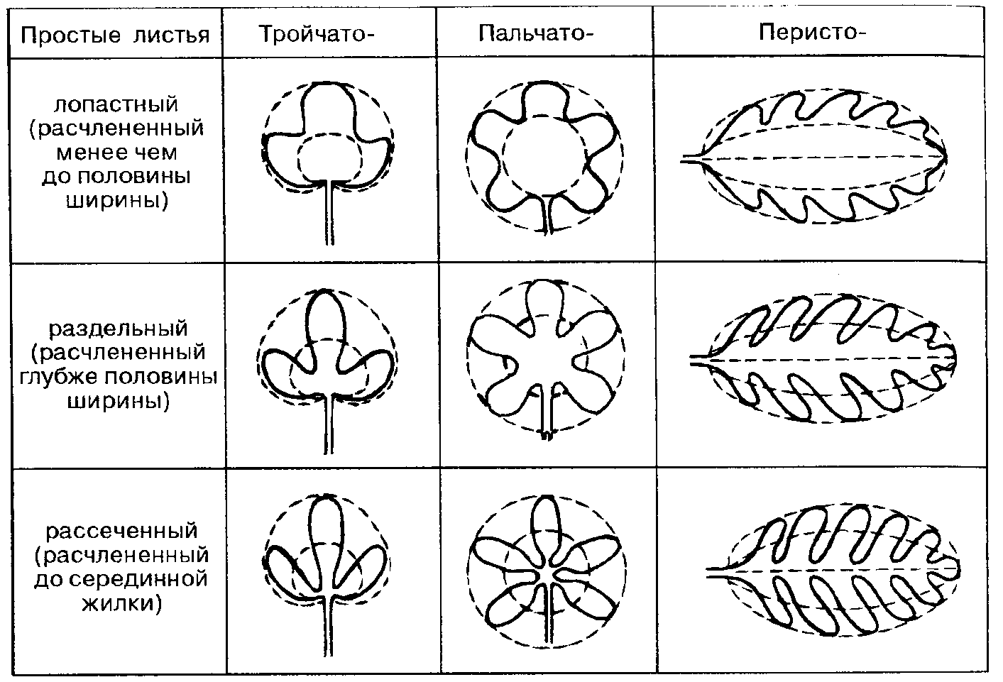
Рис. 1. Типы рассечения пластинки простого листа
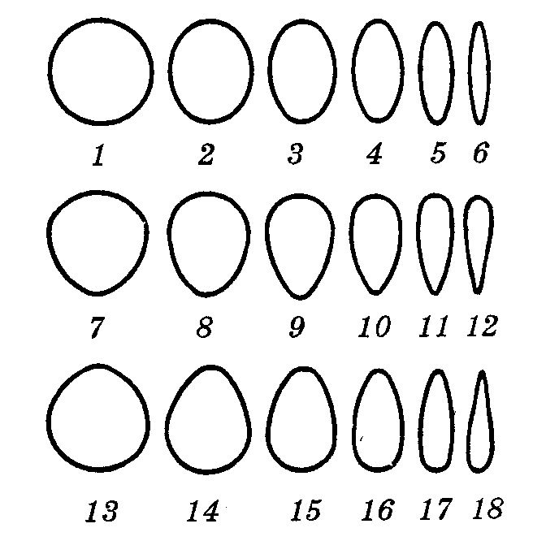
Рис. 2. Шаблоны для определения формы пластинок листьев и листочков:
1 – округлый, 2 – почти округлый, 3 – широкоэллиптический, 4 – эллиптический, 5 – продолговатый, 6 – узкоэллиптический, 7 – округлообратнояйцевидный, 8 – почти округлообратнояйцевидный, 9 – широкообратнояйцевидный, 10 – обратнояйцевидный, 11 – узкообратнояйцевидный, 12 – обратноланцетный, 13 – округлояйцевидный, 14 – почти округлояйцевидный, 15 – широкояйцевидный, 16 – яйцевидный,
17 – узкояйцевидный, 18 – ланцетный.

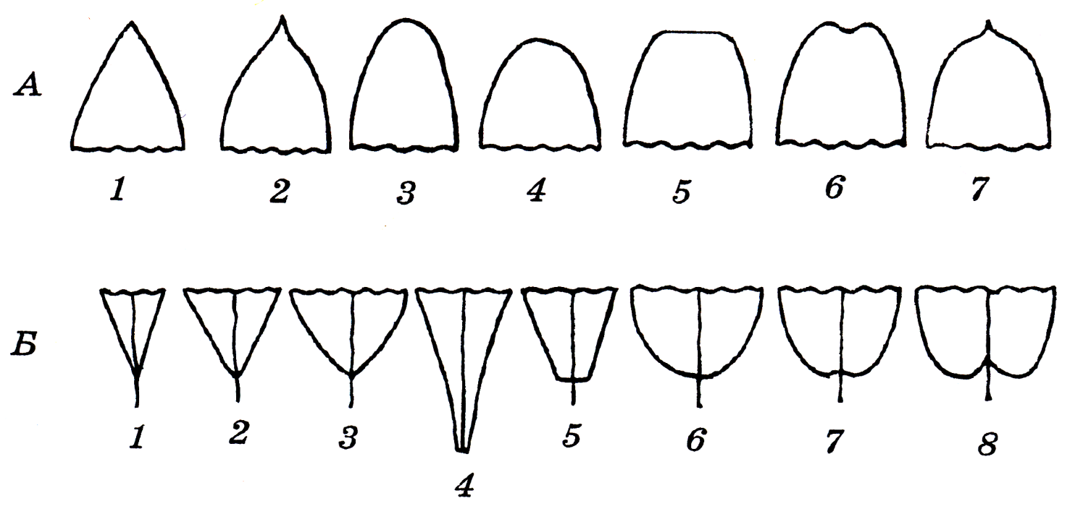
Рис. 3. Основные типы оснований и верхушек листовых пластинок:
А – верхушки: 1 – острая, 2 – оттянутая, 3 – округлая, 4 – туповатая,
5 – усеченная, 6 – выемчатая, 7 – с «насаженным» остроконечием;
Б – основания: 1 - узкоклиновидное, 2 – клиновидное, 3 – округлоклиновидное,
4 - низбегающее, 5 – усеченное, 6 – округлое, 7 – выемчатое, 8 – сердцевидное.
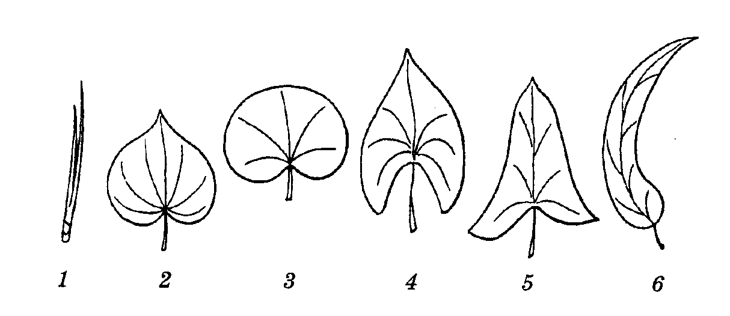
Рис. 4. Особые формы листовых пластинок: 1 – игольчатая, 2 – сердцевидная, 3 – почковидная, 4 – стреловидная, 5 – копьевидная, 6 – серповидная.

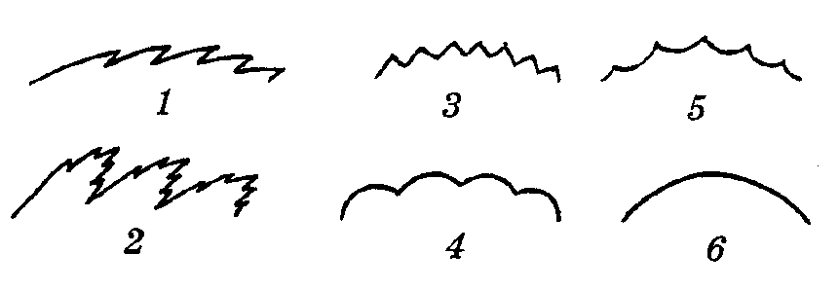
Рис. 5. Основные типы края листовой пластинки:
1 – пильчатый, 2 – двоякопильчатый, 3 – зубчатый, 4 – городчатый, 5 - выемчатый, 6 – цельнокрайний.

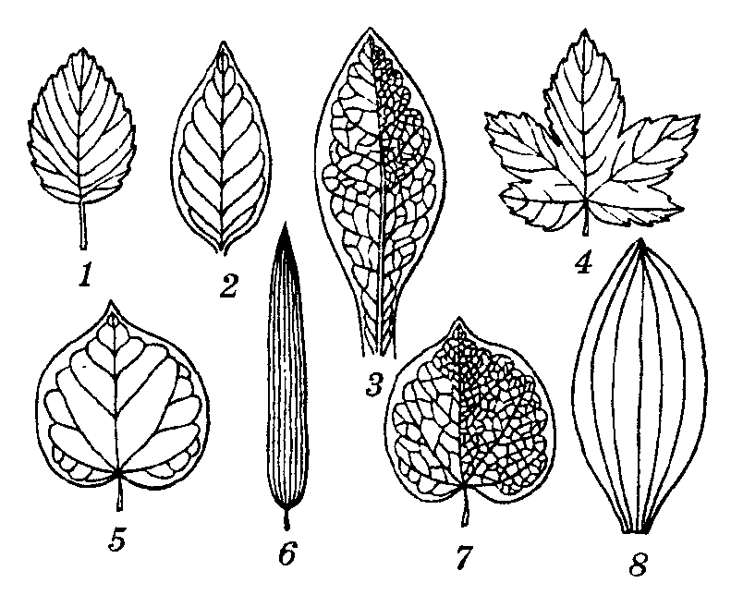
Рис.6. Основные типы жилкования листьев: 1 – перистокраевое, 2 – перистопетлевидное, 3 – перистосетчатое, 4 – пальчатокраевое, 5 – пальчатопетлевидное, 6 – параллельное, 7 – пальчатосетчатое, 8 – дуговидное.

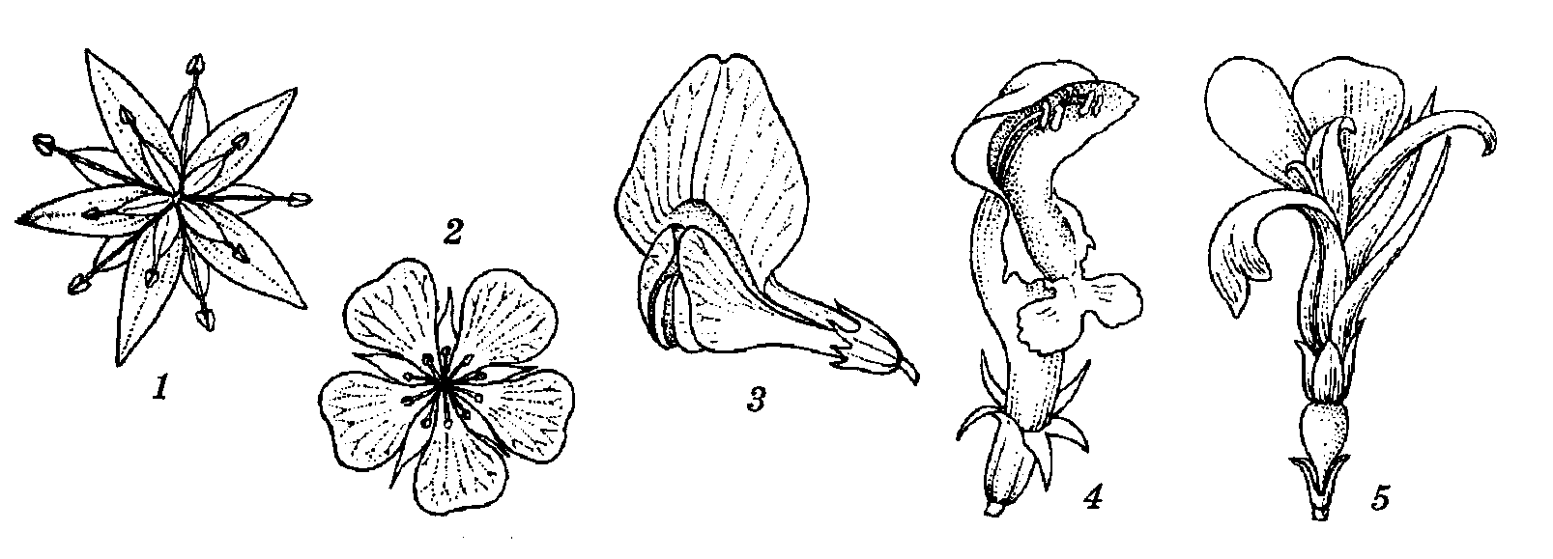
Рис. 8.Симметрия цветков: 1,2 – актиноморфные, 3,4 – зигоморфные, 5 – асимметричный цветок канны (Canna).

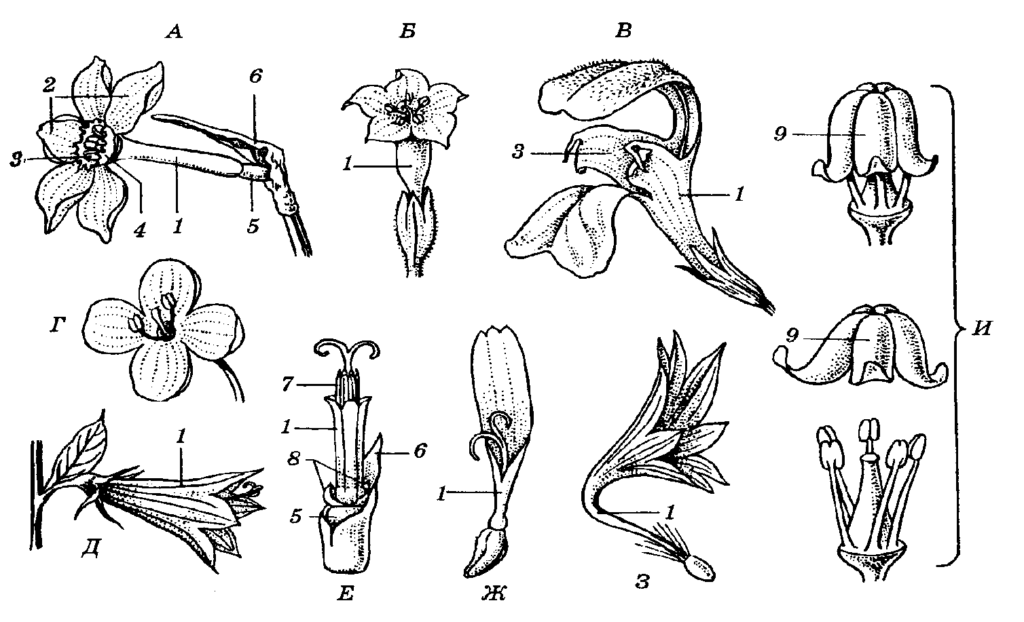

Рис. 8. Некоторые формы спайнолепестных венчиков:
А – трубчатый, с блюдцевидным отгибом (один лепесток удален) (Narcis suspoeticus – нарцисс поэтический); Б – воронковидный (Nicoti anatabaccum – табак); В – двугубый; Г – колесовидный; Д – колокольчатый; Е – трубчатый; Ж – ложноязычковый;З – воронковидный,
И – колпачковый: 1 – трубка венчика, 2 - отгиб, 3 – зев, 4 – привенчик (коронка), 5 – завязь,
6 – прицветный лист (у подсолнечника это чешуевидный лист общего цветоложа), 7 – тычинки, 8 – чашелистик, 9 – венчик, отпадающий в виде колпачка.

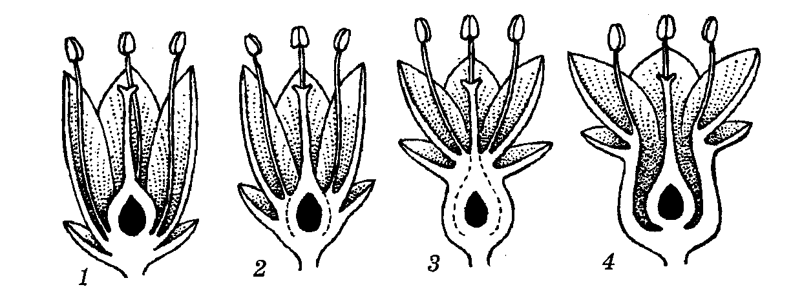
Рис. 9. Положение завязи в цветке:
1 – верхняя, 2 – полунижняя,
3 – нижняя, 4 – верхняя, окружённая стенками гипантия
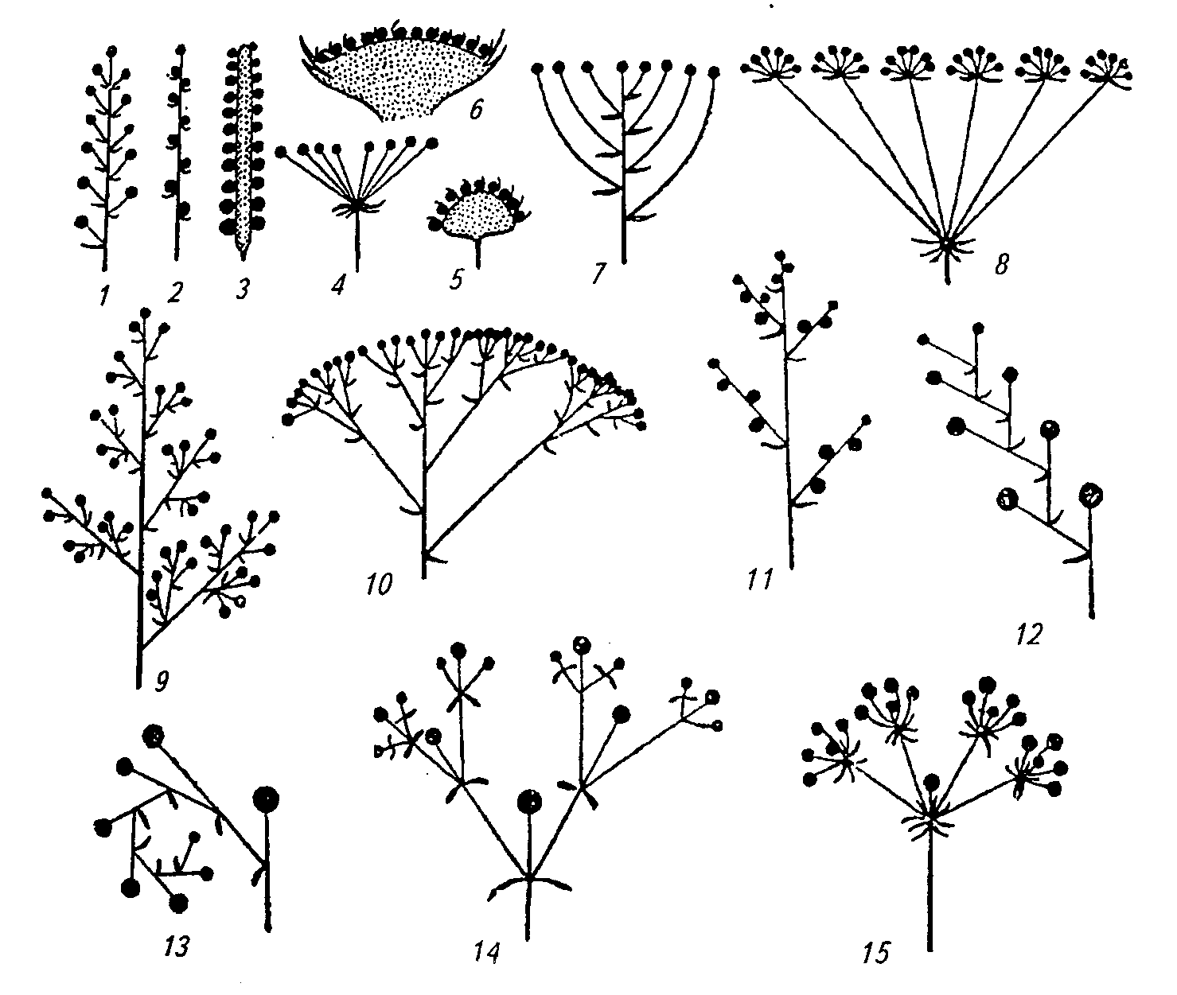
Рис. 10. Типы соцветий:1…11 – моноподиальные (простые: 1 – кисть, 2 –колос, 3 – початок, 4 – зонтик, 5 – головка, 6 – корзинка, 7 – щиток; сложные: 8 – сложный зонтик, 9 – метёлка, 10 – сложный щиток, 11 – сложный колос); 12…15 – симподиальные (монохазии: 12 – извилина, 13 – завиток;
14 – дихазий, 15 – плейохазий).

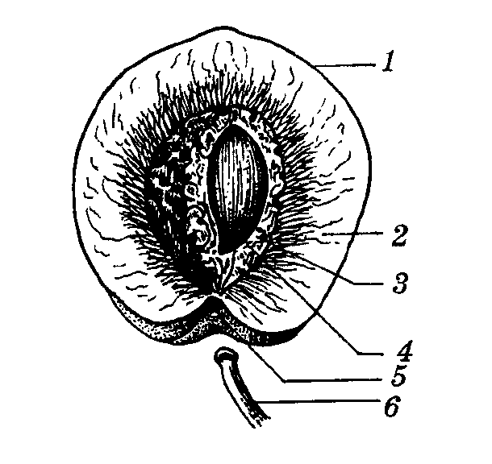
Рис. 11Строение плода (на примере сочной однокостянки):
1-3 – околоплодник или перикарпий (1 – экзокарпий, 2 – мезокарпий,
3 – эндокарпий), 4 – семя, 5 – след плодоножки, 6 – плодоножка.

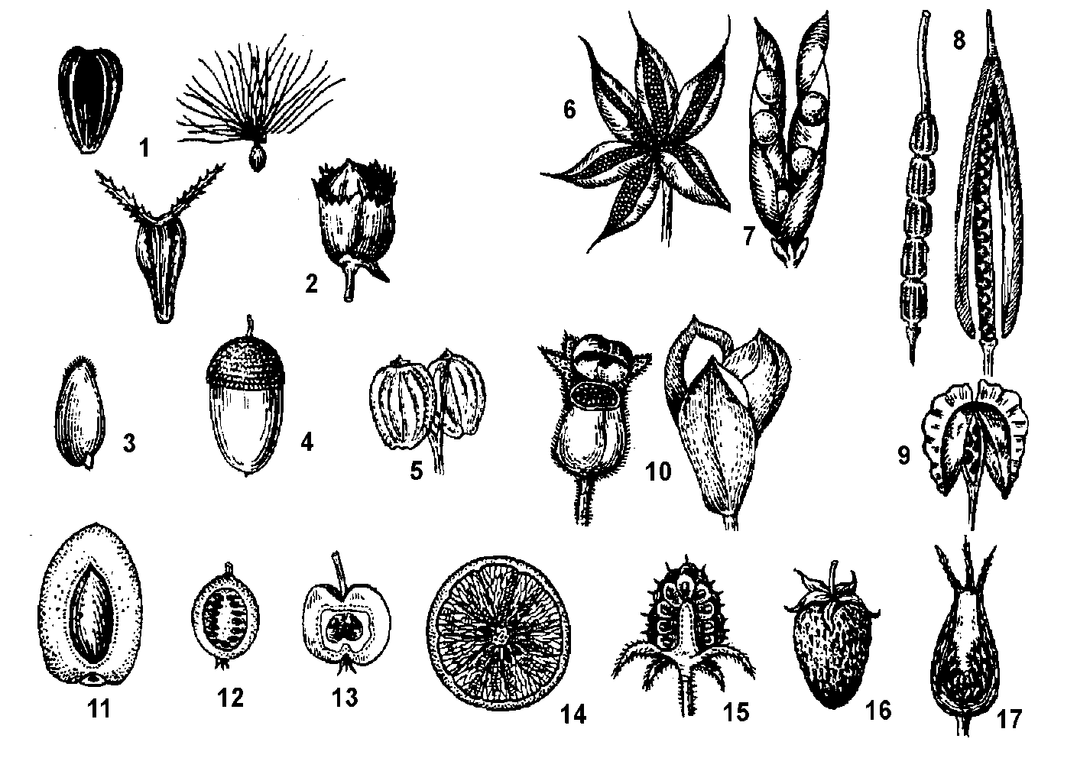
Рис. 12 Типы плодов:
1 – семянки, 2 – орех, 3 – зерновка, 4 – желудь, 5 – вислоплодник, 6 – многолистовка, 7 – боб, 8 – стручок, 9 – стручочек, 10 – коробочка, 11 – сочная костянка, 12 – ягода, 13 – яблоко, 14 – померанец, 15 – многокостянка, 16 – земляничина, 17 – цинародий
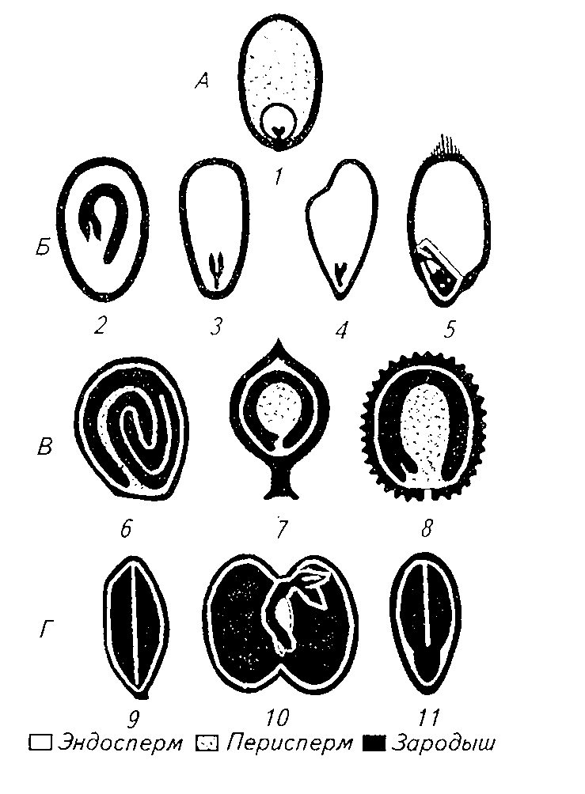

Рис. 13. Строение семян:
А – семена с эндоспермом и периспермом;
Б – семена с эндоспермом, В – семена с периспермом; Г – семена без эндосперма и перисперма: 1 – кубышка, 2 – томат, 3 – морковь, 4 – виноград, 5 – зерновка злаковых,
6 – свёкла, 7 – шпинат, 8 – куколь, 9 – тыква, 10 – фасоль, 11 – лён.

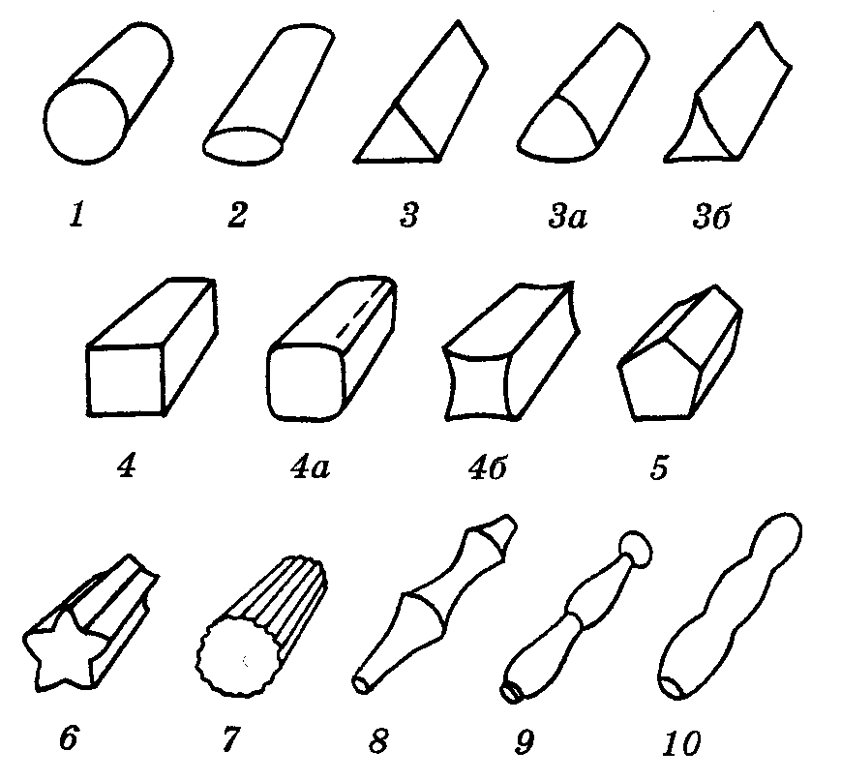
Рис. 14. Форма стебля на поперечном разрезе:1 – цилиндрический, 2 – сплюснутый, 3, 3а, 3б – трёхгранный, 4, 4а, 4б – четырёхгранный, 5 – пятигранный (угловатый), 6 – ребристый, 7 – бороздчатый, 8 – узловатый, 9 – членистый, 10 – чётковидный.
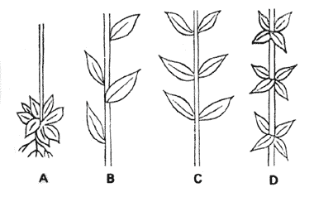

Рис. 15. Типы листорасположения:
A – прикорневая розетка, B – очередное, C – супротивное, D – мутовчатое.

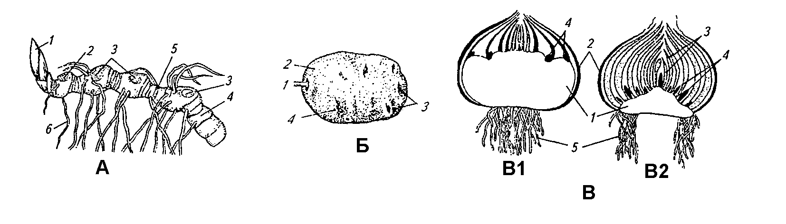
Рис. 16. Типы подземных органов:
А – корневище: 1 – почка надземного побега будущего года, 2 – рубец побега этого года,
3 – рубцы от побегов прошлых лет, 4 – стебель, 5 – рубцы редуцированных листьев, 6 – придаточные корни; Б – клубень: 1 – столон, 2 – клубень, 3 – глазки, 4 – бровка; В – клубнелуковица (В1) и луковица (В2): 1 – стебель (донце), 2 – сухие чешуи, 3 – сочные чешуи, 4 – почки,
5 – придаточные корни.

